Articoli tratti da:
Italia Oggi, Il Sole 24 Ore e Altro

Lunedì 18 aprile

Approfondimento Tributario
Autorità d'ambito

Con la sentenza n. 128 del 4 aprile 2011, depositata in cancelleria il 13 aprile 2011, la Corte Costituzionale ha dichiarato inammissibile la questione di legittimità costituzionale dell’art. 1, comma 1-quinquies, del D. L. 25 gennaio 2010, n. 2 - concernente interventi urgenti concernenti enti locali e regioni - convertito, con modificazioni, dalla legge 26 marzo 2010, n. 42, nella parte in cui prevede la soppressione delle Autorità territoriali d’ambito e pone limitazioni alla loro conferma come titolari delle funzioni d’ambito, nonché nella parte in cui prevede la nullità degli atti da queste compiuti oltre il termine di soppressione.
La Regione ricorrente ha eccepito che la norma censurata víola l’art. 117, terzo comma, e l’art. 119 della Costituzione, perché la competenza statale in materia di coordinamento della finanza pubblica consiste nel potere di dettare princípi fondamentali. Nell’esercizio di tale competenza, lo Stato potrebbe porre limiti alla spesa complessiva degli enti territoriali – al fine di garantire l’unità del bilancio ed il necessario rispetto dei vincoli del patto di stabilità comunitario –, ma non decidere in luogo delle Regioni quali specifiche voci di spesa debbano essere compresse per rispettare tali limiti perché ciò rientra nell’ambito dell’autonomia regionale.
La stessa norma vìola, ad avviso della ricorrente, l’art. 117, quarto comma, e l’art. 118 della Costituzione perché, attraverso la soppressione delle Autorità territoriali d’ambito, pone un vincolo che va ad incidere sulla competenza legislativa residuale regionale in tema di servizio idrico e forme di cooperazione degli enti locali.
Per la ricorrente, inoltre, le Autorità in questione avevano il compito di razionalizzare il sistema, superando la frammentazione della gestione del servizio con la conseguenza che la loro abolizione pregiudica il buon andamento di una funzione rientrante nella competenza regionale. Ciò comporta anche la violazione dell’art. 97 della Costituzione perché impone alle Regioni di rinunciare ad un modulo organizzativo che è idoneo a garantire uno svolgimento adeguato del servizio.
D’altra parte, la soppressione di tali Autorità ingenera non poche incertezze sia sulla sorte dei rapporti in essere e delle gestioni in corso, sia sull’approvazione dei progetti, sia sulla realizzazione delle opere.
La Corte Costituzionale nell’esaminare la questione di legittimità sottoposta al suo vaglio richiama la precedente sentenza n. 246 del 2009, in cui ha affermato che la disciplina delle Autorità d’ambito rientra sia nella materia della tutela della concorrenza perché l’individuazione di un unico soggetto consente la razionalizzazione del mercato, sia nella materia della tutela dell’ambiente di competenza legislativa esclusiva statale. Pertanto, lo Stato ha piena facoltà di disporre – come ha fatto con la norma impugnata – la soppressione delle Autorità d’ambito.
Ciò, però, non significa che alle Regioni sia vietato qualsiasi intervento al riguardo. Infatti, la stessa norma censurata nel prevedere che “le regioni attribuiscono con legge le funzioni già esercitate dalle Autorità, nel rispetto dei princípi di sussidiarietà, differenziazione e adeguatezza”, concede al legislatore regionale un’ampia sfera di discrezionalità, consentendogli di scegliere i moduli organizzativi più idonei a garantire l’efficienza del servizio idrico integrato e del servizio di gestione dei rifiuti urbani, nonché forme di cooperazione fra i diversi enti territoriali interessati.
E’ bene ricordare che la norma oggetto del giudizio di legittimità costituzionale ha inserito nell’art. 2 della legge 23 dicembre 2009, n. 191 (finanziaria 2010), il comma 186-bis il quale dispone che “Decorso un anno dalla data di entrata in vigore della presente legge, sono soppresse le Autorità d’ambito territoriale di cui agli articoli 148 e 201 del decreto legislativo 3 aprile 2006, n. 152, e successive modificazioni. Decorso lo stesso termine, ogni atto compiuto dalle Autorità d’ambito territoriale è da considerarsi nullo. Entro un anno dalla data di entrata in vigore della presente legge, le regioni attribuiscono con legge le funzioni già esercitate dalle Autorità, nel rispetto dei principi di sussidiarietà, differenziazione e adeguatezza. Le disposizioni di cui agli articoli 148 e 201 del citato decreto legislativo 3 aprile 2006, n. 152 (Norme in materia ambientale), sono efficaci in ciascuna regione fino alla data di entrata in vigore della legge regionale di cui al periodo precedente. I medesimi articoli sono comunque abrogati decorso un anno dalla data di entrata in vigore della presente legge”.
Successivamente la soppressione delle Autorità d’ambito, originariamente disposta a partire dal 1° gennaio 2011, è stata prorogata al 31 marzo 2011 dall’art. 1, comma 1, del D. L. 29 dicembre 2010, n. 225 (c.d. Milleproroghe), convertito dalla legge 26 febbraio 2011, n. 10 e al 31 dicembre 2011 dal D.P.C.M. 25 marzo 2011.

ItaliaOggi Sette
FISCO
Con i nuovi modelli per la registrazione delle locazioni è possibile esercitare l'opzione
Cedolare secca per tutti i gusti
Modalità di scelta e di versamento in base al tipo di contratto
Pagine a cura di Andrea Bongi

Cedolare secca, ad ogni contratto la sua opzione. Con l'approvazione dei nuovi modelli per la registrazione dei contratti di locazione, ogni locatore può esercitare validamente l'opzione per l'assoggettamento dei canoni di locazione al nuovo regime. Le modalità variano a seconda della decorrenza del contratto.

Per il 2011 il regime è soggetto a disciplina transitoria regolata dal provvedimento del direttore dell'Agenzia delle entrate del 7 aprile. Prima dell'opzione al fisco, o comunque contestualmente, il locatore dovrà inviare anche una lettera raccomandata al conduttore per avvisarlo della opzione e per comunicargli la rinuncia agli adeguamenti contrattuali.

In tabella sono state riepilogate le situazioni che possono verificarsi nel 2011 e le modalità con le quali, per ciascuna, deve essere esercitata l'opzione al fisco.

Per consentire ai locatori interessati di valutare con maggior calma le opportunità offerte dal nuovo regime ad imposizione sostitutiva sui canoni di locazione ad uso abitativo, l'Agenzia delle entrate, con comunicato stampa del 6 aprile, ha previsto una finestra temporale, dal 7 aprile al 6 giugno 2011, per registrare o rinnovare i suddetti contratti di locazione. L'ultimo tassello mancate è rappresentato dall'istituzione dei codici tributo necessari per i versamenti degli acconti della nuova imposta sostitutiva dovuti per l'anno 2011 nella misura dell'85% della stessa.

Tornando all'opzione, il locatore, dopo aver verificato la convenienza fiscale del nuovo regime per esercitare validamente la scelta, deve: inviare la comunicazione al conduttore; comunicare l'opzione all'agenzia delle entrate.

La comunicazione al conduttore. Secondo il comma 11 dell'art. 3 del dlgs n. 23/2011 l'opzione per la cedolare secca non ha effetto se il locatore non ha dato «preventiva» comunicazione al conduttore, con lettera raccomandata, sia della volontà di esercitare l'opzione sia, soprattutto, di rinunciare a esercitare la facoltà di richiedere l'aggiornamento del canone a qualsiasi titolo dovuto. Il provvedimento direttoriale del 7 aprile non ha dato indicazioni in ordine alla natura preventiva della comunicazione limitandosi a richiamarne la necessità ai fini della validità dell'opzione stessa.

Per evitare il rischio dell'invalidità della scelta del nuovo regime ad imposta sostitutiva è quindi buona norma procedere all'invio della raccomandata al conduttore prima o comunque contestualmente all'esercizio dell'opzione al fisco.

Nel facsimile in tabella sono state riportate le principali indicazioni che tale comunicazione dovrà contenere. Nel caso di revoca dell'opzione sarà necessario avvisare nuovamente il conduttore di tale evento.

L'opzione al fisco. Il provvedimento direttoriale del 7 aprile ha disciplinato l'opzione per la cedolare secca secondo uno schema a durata pluriennale con possibilità di revoca di anno in anno. Il provvedimento ha previsto diverse modalità di esercizio dell'opzione a seconda del momento in cui si trova il contratto di locazione (prima registrazione, rinnovo, risoluzione ecc.). È inoltre possibile anche l'esercizio di un'opzione parziale, relativa cioè soltanto ad alcune unità abitative ricomprese nel contratto. Nell'ipotesi di pluralità di locatori, ognuno di essi potrà optare per la cedolare secca e la mancata opzione di uno non coinvolgerà gli altri.

L'opzione per la cedolare secca può essere esercitata liberamente dal locatore per ogni unità immobiliare locata ad uso abitativo e relative pertinenze. L'opzione, si legge nel provvedimento, vincola il locatore all'applicazione del regime ad imposta sostitutiva per tutta la durata del contratto o della proroga o del residuo periodo di validità dello stesso. Il locatore ha comunque la possibilità di revocare l'opzione esercitata in ciascuna annualità contrattuale successiva.

Le modalità con le quali il locatore esercita l'opzione variano a seconda del «momento contrattuale» in cui la stessa è esercitata. Si potranno verificare le seguenti situazioni: opzione in sede di registrazione del contratto; in caso di proroga o risoluzione del contratto; per i contratti per i quali non vi è obbligo di registrazione.

Oltre a queste tipologie classiche, il provvedimento introduce anche una disciplina transitoria valevole per l'anno 2011.

In sede di registrazione del contratto. Se l'opzione per la cedolare è esercitata in sede di registrazione del contratto di locazione, occorrerà utilizzare il nuovo modello Siria per la registrazione telematica dei contratti di locazione approvato con il citato provvedimento direttoriale.

Per analogia con quanto stabilito in ordine alla facoltà di revoca dell'opzione il provvedimento stabilisce che la mancata opzione in sede di registrazione del contratto non impedisce la possibilità di optare nelle annualità successive. Il nuovo modello Siria si compone di due pagine. Nella prima sono indicati i dati dei locatori e dei conduttori (massimo tre per ciascuna tipologia) mentre nella seconda pagina si devono indicare i dati catastali dell'unità abitativa e relative pertinenze locate assieme ad essa (massimo tre). Quando non è possibile utilizzare il nuovo modello telematico Siria (per esempio numero di locatori superiori a tre) allora la scelta dovrà essere effettuata con l'utilizzo del modello cartaceo 69.

Nelle tre sezioni riferite ai dati dei locatori è riportato l'apposito spazio per l'opzione che ciascuno di essi può esercitare per la tassazione con la cedolare secca.

L'opzione si esercita da parte di ciascun locatore comproprietario o contitolare di altro diritto reale (usufrutto, abitazione ecc.) sottoscrivendo l'apposito spazio previsto nel modello come indicato nell'esempio.

Opzione in caso di proroga o risoluzione del contratto. Se il contratto di locazione è già registrato, l'opzione può essere esercitata entro il termine di versamento dell'imposta di registro relativa alle annualità successive alla prima, mediante il nuovo modello 69 approvato anch'esso con il provvedimento direttoriale sopra ricordato. Le stesse considerazioni valgono nel caso in cui il contratto sia oggetto di risoluzione.

Opzione per i contratti per i quali non sussiste obbligo di registrazione. Se per il contratto di locazione non vi è invece obbligo di registrazione, l'opzione per la cedolare secca può essere validamente esercitata dal locatore nella dichiarazione dei redditi relativa al periodo d'imposta per il quale l'opzione esercita la sua validità. In altri termini se il locatore intende assoggettare alla cedolare secca l'affitto riscosso nel 2011 dovrà effettuare tale opzione nella dichiarazione dei redditi da presentarsi nel 2012.

Disciplina transitoria per il 2011. Tutti i contratti relativi ad immobili locati ad uso abitativo registrati, prorogati o risolti nel corso dell'anno 2011 possono essere oggetto di opzione per il nuovo regime di tassazione sostituiva tramite la cedolare secca. Tenuto conto dell'entrata in vigore della nuova normativa che ha istituito l'imposta sostitutiva sulle locazioni ad uso abitativo, le modalità di opzione variano sulla base del seguente spartiacque temporale:

- contratti scaduti, registrati o risolti entro il 7 aprile 2011;

- contratti scaduti, registrati o risolti a partire dal 7 aprile 2011.

Per i contratti relativi al primo periodo temporale, l'opzione dovrà necessariamente essere esercitata dal locatore nella dichiarazione dei redditi (Unico o 730) da presentare nell'anno 2012. Il provvedimento direttoriale del 7 aprile precisa inoltre che le imposte di registro e di bollo versate a seguito della registrazione, del rinnovo o della risoluzione del contratto dall'1/1/2011 al 7/4/2011 non potranno formare oggetto di rimborso. Per i contratti da registrare, rinnovare o risolvere dopo il 7 aprile 2011, l'opzione per la cedolare secca deve essere esercitata necessariamente in sede di registrazione o rinnovo tramite la nuova modulistica approvata con il citato provvedimento direttoriale.

Il Sole-24 Ore del lunedì
FISCO E SENTENZE
Il pagamento in lieve ritardo non compromette l'adesione

Il contribuente non decade dall'accertamento con adesione se versa con due giorni di ritardo rispetto al termine concordato. Questo perché – spiega la Cassazione con la sentenza n. 6905/11 – il versamento in lieve ritardo mantiene comunque l'interesse attuale e concreto dell'amministrazione al perfezionamento dell'adesione in base ai principi di efficacia, efficienza ed economicità del l'azione amministrativa. A questo poi si deve aggiungere il principio di collaborazione che deve sempre sussistere tra amministrazione e contribuente, così come previsto dallo Statuto del contribuente (legge 212/2000).

La vicenda al vaglio della Corte ha visto protagonisti due contribuenti che, contro un avviso di accertamento Irpef e uno di rettifica Iva per il 1996, avevano intrapreso la via dell'accertamento con adesione. Nei precedenti gradi i giudici di merito erano arrivati a conclusioni diametralmente opposte. La commissione tributaria provinciale, infatti, accogliendo quanto sostenuto dall'amministrazione, aveva affermato che il versamento in ritardo dovesse far decadere il contribuente dal beneficio e che, quindi, l'ufficio dovesse proseguire nell'attività accertativa. Di segno contrario, invece, la lettura fornita dalla commissione regionale. I giudici, in primo luogo hanno eccepito che di fatto mancasse una contestazione dell'ufficio sulla certezza della data in cui era stato stipulato l'atto di adesione. E anche se fosse stata provata la data indicata dal Fisco ciò non avrebbe potuto far decadere il contribuente dall'istituto perché l'articolo 9 del Dlgs 218/1997 non prevede una sanzione espressa di nullità (e quindi così penalizzante) per una simile circostanza.

Da non dimenticare, poi, l'indirizzo fornito dagli stessi uffici con la circolare 28 giugno 2002 n. 65/E a un uso avveduto della discrezionalità, distinguendo tra manovre dilatorie, da sanzionare con la nullità e anomalie di lieve entità (come il caso di versamenti in lieve ritardo) da valutare alla stregua del principio di conservazione degli atti e tenendo conto che nel caso concreto l'ufficio si sarebbe trovato a gestire l'eventuale istanza di rimborso di somme versate in assenza di titolo legittimo con ulteriore aggravio dell'azione amministrativa. Ragionamento questo seguito e condiviso dalla Cassazione. L'amministrazione finanziaria, anche in sede di legittimità, ha eccepito la perentorietà dei termini entro cui effettuare il pagamento. Versamento della prima rata che sarebbe dovuto avvenire entro venti giorni mentre la corresponsione degli interessi doveva essere prevista esclusivamente per le rate successive. Un ritardo, quindi, che non doveva essere sanato. La Corte ha ritenuto che il lieve ritardo di per sè non fosse sufficiente a decretare l'illegittimità dell'istituto proprio per i motivi espressi dalla commissione regionale. Inoltre la circostanza che non emergesse con esattezza la data di stipulazione dell'atto di adesione e il fatto che non fosse mai stata contestata dall'amministrazione non potevano risolvere la vicenda a favore dell'ufficio, dato che era stato invocato il superamento della data in cui il versamento doveva essere effettuato.

Il Sole-24 Ore del lunedì
All'imposta di scopo serve un finanziamento aggiuntivo

LA SOLUZIONE - La realizzazione dei lavori spesso non può coincidere con gli accertamenti annuali e deve essere anticipata con strumenti come il leasing

L'articolo 6 del Dlgs sul Federalismo Municipale revisiona e potenzia l'imposta di scopo, istituita senza fortuna dall'articolo 1, comma 145, della legge 296/2006. I punti salienti della nuova normativa sono: a) l'ampliamento del già nutrito novero delle opere pubbliche previste dalla normativa originaria; b) la durata, sino a 10 anni (prima erano 5) dell'imposta; c) la possibilità che l'imposta finanzi l'intero ammontare dell'opera pubblica da realizzare (prima era il 30%). L'effettiva applicazione dell'imposta è subordinata all'emanazione, entro il 31 ottobre, di un regolamento ministeriale.

Dal 2012 (già programmabile nel bilancio pluriennale 2011-2013), la rinnovata imposta avrà più fortuna che in passato. Essa va posta in diretta relazione all'articolo 1, comma 90, della legge di stabilità 2011 (la legge 220/2010), il quale stabilisce che dal 2011 i Comuni soggetti al Patto devono conseguire l'obiettivo strutturale del saldo finanziario pari a zero. Ciò significa che le spese in conto capitale devono essere finanziate senza ricorso al debito, se non per la piccola parte derivante dalla minore spesa, in termini di quote capitali, riveniente dal rimborso delle rate dei prestiti già in ammortamento. In questa direzione è orientato anche l'articolo 2, comma 39, del Dl 225/2010, che diminuisce la percentuale degli interessi passivi ammissibili rispetto alle entrate correnti, dal precedente 15%, al 12% nel 2011, al 10% nel 2012 ed all'8% nel 2013.

L'imposta di scopo è un'entrata corrente e finanzierà spese di investimento. Contabilmente la circostanza non provoca inconvenienti poiché il pareggio di bilancio di parte corrente è un risultato minimo, potendo ben derivarne un surplus di entrate correnti rispetto alle spese correnti incrementate delle quote capitali di rimborso dei prestiti (articolo 162, comma 6, Tuel); surplus che finanzierà spese di conto capitale (o il rimborso anticipato di prestiti). Molto più complessa è la gestione temporale delle partite di entrata e di spesa. L'imposta di scopo può durare fino a 10 anni. Le entrate ad essa riferite vanno quindi accertate, pro quota, in ciascuno degli stessi anni (articolo 179, comma 2, Tuel). L'opera pubblica può essere iscritta in bilancio in più lotti, anche uno per ogni anno, purché con riferimento all'intero lavoro e al finanziamento dell'intero importo (articolo 128, commi 7 e 9, Dlgs 163/2006). La tempistica di realizzazione non può (fatti salvi piccoli investimenti) automaticamente coincidere con gli accertamenti annuali dell'imposta di scopo. La coincidenza di accertamenti e impegni nell'esercizio di riferimento e in quelli successivi, come vuole l'articolo 183, commi 5-7, del Tuel, si può ottenere (in alternativa all'indebitamento) mediante l'utilizzo di prodotti finanziari, come il leasing operativo, che prevedono il pagamento annuale di canoni, i cui valori, anno per anno, possono essere fatti coincidere con il gettito annuale dell'imposta. L'utilizzo diretto dell'imposta di durata medio-lunga per il finanziamento degli investimenti è invece più problematico poiché manca la necessaria successione temporale tra accertamenti e impegni. Occorrerà quindi far ricorso a forme di prefinanziamento, con poste che verranno reintegrate con gli accertamenti annuali del gettito dell'imposta.

Il Sole-24 Ore del lunedì
La riscossione esternalizzata non cancella le verifiche

IL PRINCIPIO - Le responsabilità sull'accertamento restano sempre affidate al servizio finanziario dell'ente locale

I responsabili di ufficio e servizio rispondono direttamente della regolarità contabile connessa all'accertamento delle entrate e trasmettono al servizio finanziario tutta la documentazione probatoria delle ragioni giuridiche per l'imputazione contabile.

Nella delibera 15/2011 la sezione regionale di controllo della Corte dei Conti per la Toscana sottolinea il ruolo attivo dell'ente locale anche quando è stata affidata a terzi la gestione delle entrate.

Il sistema delineato dall'articolo 3 della legge 248/2005 non favorisce, a parere della Corte, un corretto monitoraggio dell'attività di gestione della riscossione, in quanto l'affidamento del servizio al concessionario avviene nei confronti di società del gruppo Equitalia, che esercitano la funzione per competenze provinciali.

La capillarità di questa struttura renderebbe difficoltosa l'omogeneizzazione delle procedure di contabilizzazione e rendicontazione delle entrate, per le quali si auspicherebbe dunque una gestione accentrata presso un referente provinciale responsabile del procedimento.

Differenti modalità di contabilizzazione delle entrate (spesso rilevate solo in termini di cassa o per accertamenti inferiori al dovuto) determinano infatti una non corretta rappresentazione della situazione patrimoniale e finanziaria tra gli enti, con la conseguenza che la mancata rilevazione contabile di un diritto di credito sorto nell'esercizio finanziario comporterebbe violazione dei principi contabili sull'accertamento.

I giudici contabili si soffermano poi sul corretto trattamento dei crediti di dubbia esigibilità, per i quali deve essere prevista l'eliminazione dal conto del bilancio e l'inserimento nel conto del patrimonio sino al compimento dei termini di prescrizione o al definitivo stralcio.

Particolare attenzione viene poi posta alla contabilizzazione di partite arretrate, per le quali l'eventuale riferimento alla competenza dei singoli esercizi finanziari può rappresentare una corretta procedura purché spondano al complessivo importo dei ruoli. Per tali partite non ricorrenti, si sostiene, dovrà provvedersi all'iscrizione di un fondo svalutazione crediti e l'eventuale eccedenza positiva dovrà essere destinata al finanziamento di spese non ripetitive di parte corrente o, preferibilmente, in conto capitale.

Le stesse partite straordinarie non dovrebbero essere assunte, secondo il parere dei magistrati, nella base di calcolo utile alla determinazione di vari parametri, tra i quali quello della spesa del personale o del rispetto del limite di indebitamento.

Infine, la Corte sottolinea l'importanza della resa del conto da parte degli agenti contabili (anche esterni) e sottolinea che la mancata presentazione delle risultanze contabili da parte del concessionario della riscossione ostacola di fatto la parificazione delle scritture da parte del responsabile del servizio finanziario.

Il Sole-24 Ore del lunedì
L'acqua chiama agenzie locali e un'authority
VERSO LA «REGOLAZIONE» - L'attività di controllo e supervisione da parte della pubblica amministrazione non è sufficiente

«La riorganizzazione dei servizi idrici è stata un successo. Nei circa vent'anni dalla riforma, il settore ha visto enormi miglioramenti nei livelli di servizio per gli utenti e nella qualità dell'ambiente. Sono stati realizzati investimenti per decine di miliardi. Questo ha consentito per esempio la riduzione di un terzo delle perdite di rete e un miglioramento consistente degli scarichi e dell'acqua erogata all'utente. La regolazione economica ha consentito di ottenere tutto questo con tariffe di circa un terzo più basse di quelle che sarebbero potute essere».

Bella storia, vero? Purtroppo non è l'Italia il paese descritto. Chi scrive è Cathryn Ross, capo economista dell'Ofwat, autorità nazionale indipendente dei servizi idrici in Inghilterra, in un articolo del novembre 2010, il cui titolo tradotto suonerebbe più o meno così: «Se la regolazione non è guasta, perché cercare di aggiustarla?».

Anche in Italia sono passati quasi venti anni dalla riforma (1994), ma i risultati non sono affatto così positivi. Perché? Per quale motivo, nel settore idrico in Italia, le pianificazioni risultano carenti, il tasso di realizzazione degli investimenti è più basso di quanto atteso, le perdite sono altissime, le informazioni sulle gestioni sono assenti o opache, il rapporto con i cittadini a volte è conflittuale?

Probabilmente, ciò è dovuto proprio al fatto che l'attività di supervisione e controllo da parte della pubblica amministrazione – la «regolazione» – dei servizi idrici in Italia è carente e non è adatta ad affrontare i compiti cruciali che le sono propri.

In primo luogo, manca un'autorità nazionale indipendente di settore. Al suo posto c'è una Commissione nazionale, interna al ministero dell'Ambiente, che nonostante la professionalità e la buona volontà dei suoi componenti, è riuscita a produrre solo pochi interventi regolatori degni di rilievo. Con il risultato che la normativa secondaria di settore è oggi datata e inadeguata. In secondo luogo, è colpa della debolezza della regolazione locale, quella delle autorità d'ambito, sottoposte a conflitti di interesse che spesso ne paralizzano l'attività. A causa di una confusione mai risolta tra compiti politici e compiti tecnici. Nel frattempo, in mancanza di una regolazione autorevole e indipendente, la disciplina di settore viene definita a suon di sentenze – Corte costituzionale, Consiglio di Stato, Tar – innalzando la conflittualità di sistema.

Di fronte a tali criticità, oggi la risposta del legislatore è tanto semplice quanto inadeguata: liberalizzare e privatizzare il settore e allo stesso tempo sopprimere le autorità d'ambito. Vale a dire: fare l'esatto contrario di ciò che l'esperienza nel mondo, e quella italiana in altri settori, come quelli energetici, ha dimostrato poter funzionare.

La combinazione di queste due iniziative è in pieno contrasto con gli obiettivi di tutela della parte più debole, i cittadini, nei confronti di un'impresa industriale che opera in condizioni di monopolio. Non è un caso che i referendum abbiano ricevuto una così ampia adesione, a dimostrazione del fatto che i cittadini vogliono avere maggiori tutele da parte della pubblica amministrazione nella gestione di un servizio di tale importanza.

Indipendentemente dal modello di gestione prescelto, che dovrebbe rimanere una opzione locale, la regolazione pubblica è l'unico strumento per evitare che si verifichino abusi da parte del gestore a danno dei cittadini. Solo una regolazione multi-livello, composta da una rete di agenzie locali e da un'autorità nazionale indipendente specializzata, potrebbe assicurare che, nel processo di industrializzazione e di crescita economica di questo settore, si garantisca in primo luogo la tutela dei cittadini e dell'ambiente.

Parafrasando il titolo dell' articolo di Cathryn Ross potremmo quindi concludere: «Se la regolazione dei servizi idrici in Italia è debole, perché aspettare ancora ad istituire un'autorità nazionale indipendente di settore?».

Dal Sito Equitalia
18-04-2011] Tempi supplementari per i pagamenti a rate. Ecco le istruzioni per l'uso. Dal 2008 rateizzati oltre 15 miliardi

Più tempo per pagare le rate con il fisco. I contribuenti non in regola con le scadenze dei pagamenti possono oggi allungare fino a 6 anni il periodo di dilazione dei debiti fiscali e contributivi, a patto che dimostrino di avere avuto un peggioramento della loro situazione economica. Equitalia ha varato oggi la direttiva interna che fornisce alle società partecipate le indicazioni operative per concedere il beneficio previsto dal decreto milleproproghe (articolo 2, comma 20, del decreto legge n. 225/2010 convertito, con modificazioni, dalla legge 26 febbraio 2011, n.10). La richiesta di proroga può essere presentata presso gli uffici Equitalia compilando gli appositi moduli e allegando la documentazione necessaria.

DAL SITO IFEL
Disposizioni sul federalismo fiscale municipale - Regioni a Statuto Speciale
Autore Ministero degli Interni

Per rispondere ad alcuni quesiti pervenuti, si comunica che per i comuni delle regioni a statuto ordinario (per i quali sono entrate in vigore nel corso dell'anno 2011 le disposizioni di cui al decreto legislativo 14 marzo 2011 recante "Disposizioni sul federalismo fiscale municipale") potranno registrare l'incasso delle somme ricevute ai sensi dell’articolo 2, comma 45 della legge n. 10 del 26 febbraio 2011 al titolo II dell'entrata, in attesa di provvedere alla reimputazione contabile alle corrispondenti voci del titolo I, non appena saranno noti gli importi delle attribuzioni di risorse da federalismo fiscale municipale e definitivi i codici Siope delle nuove voci. In proposito, verranno resi noti a breve, d'intesa con il Dipartimento della Ragioneria generale dello Stato, i codici Siope relativi alla compartecipazione Iva e al fondo sperimentale di riequilibrio.

Il Sole-24 Ore del lunedì
La cedolare sugli affitti –Istruzioni per l’uso
Lo sconto del fisco ai proprietari di case
La nuova tassa piatta al 21 e 19 per cento riduce quasi sempre il prelievo sui canoni di locazione incassati - GLI INTERESSATI Circa 2 milioni di proprietari di alloggi sono chiamati a scegliere se passare alla «sostitutiva»
Per la maggior parte dei proprietari di case affittate, cedolare secca vuol dire meno tasse. È questo uno dei punti fermi del nuovo prelievo ad aliquota "piatta" (21% sui canoni di mercato, 19% su quelli concordati), al quale è dedicata questa Guida pratica in due puntate (la seconda con Il Sole 24 Ore di domani). Per avere un'idea delle cifre in gioco, si può pensare che una persona con un reddito annuo di 24mila euro e introiti da locazione per 500 euro al mese potrebbe risparmiare circa 390 euro di imposte all'anno grazie alla nuova tassazione. E questo già dal 2011, visto che la cedolare si applica ai canoni incassati dallo scorso 1° gennaio.
Con la cedolare, innanzitutto, si paga un'aliquota che è uguale per tutti, anziché quella marginale che cresce insieme al reddito. Vero è che questa aliquota "piatta" va applicata su tutto il canone contrattuale, senza le deduzioni forfettarie previste con il regime ordinario, ma la convenienza non è in discussione, almeno per i redditi più alti. Quanto più alti? in linea di massima, dal secondo scaglione Irpef (cioè oltre i 15mila euro di reddito annuo) per chi affitta a canone di mercato e dal terzo scaglione (oltre i 28mila euro) per chi affitta a canone concordato. In questo secondo caso, infatti, le deduzioni forfettarie sul canone sono più elevate, e la convenienza della cedolare è meno immediata.
Un altro punto a favore della cedolare è il fatto che il nuovo prelievo sostituisce anche l'addizionale comunale e regionale sull'Irpef, oltre all'imposta di registro e di bollo. Queste ultime due, però, non sono rimborsate nel caso in cui siano già state versate, e quindi i proprietari che hanno contratti in corso dovranno tenerne conto.
Sul fronte opposto, invece, bisogna considerare che il proprietario che sceglie la cedolare deve rinunciare agli aggiornamenti del canone, compreso l'adeguamento Istat annuale: un aspetto in apparenza trascurabile, che può però diventare più pesante sull'orizzonte dei quattro anni.
Per misurare la diversa incidenza di queste variabili, sul sito del Sole 24 Ore è pubblicata una nuova versione del calcolatore della cedolare: un simulatore che considera anche l'imposta di bollo e di registro e che consente di inserire anche i valori relativi alle addizionali comunale e regionale, oltre all'inflazione presunta per gli anni a venire. Il risultato dà la misura del "risparmio fiscale" che si può ottenere scegliendo la cedolare.
Se invece il simulatore dà un risultato negativo, vuol dire che la cedolare non è conveniente. Potrebbe capitare, ad esempio, a un pensionato con un reddito annuo di 14mila euro che intende concedere una casa in affitto a 300 euro al mese in regime di canone concordato: in questo caso, la cedolare gli farebbe perdere 50 euro già dal primo anno (e cifre più alti in quelli successivi). Ma un contribuente come questo potrebbe pur sempre scegliere di affittare la casa a canone libero, approfittando del fatto che la cedolare rende meno vantaggiosa la tassazione di favore per il canone concordato. Anche se questo pone problemi di tutela sociale degli inquilini più deboli.
Al di là di queste considerazioni sulla convenienza c'è poi una variabile che il simulatore non può considerare: le detrazioni eventualmente spettanti al contribuente, come quella del 55% sulle spese per il risparmio energetico. Questi bonus fiscali non possono essere "sottratti" dalla cedolare e potrebbero andare sprecati, se l'imposta dovuta sul reddito (affitto escluso) fosse troppo bassa. Si pensi, per esempio, a un contribuente che ha 500 euro di cedolare, 400 di imposta lorda sui redditi e 1.000 di detrazioni: in questo caso 600 euro di detrazioni vanno perduti.
I due milioni di proprietari di case date in affitto devono quindi cominciare a fare i conti. Ricordando che l'opzione per la cedolare vale per tutta la durata del contratto, ma può essere revocata negli anni successivi a quello della scelta.
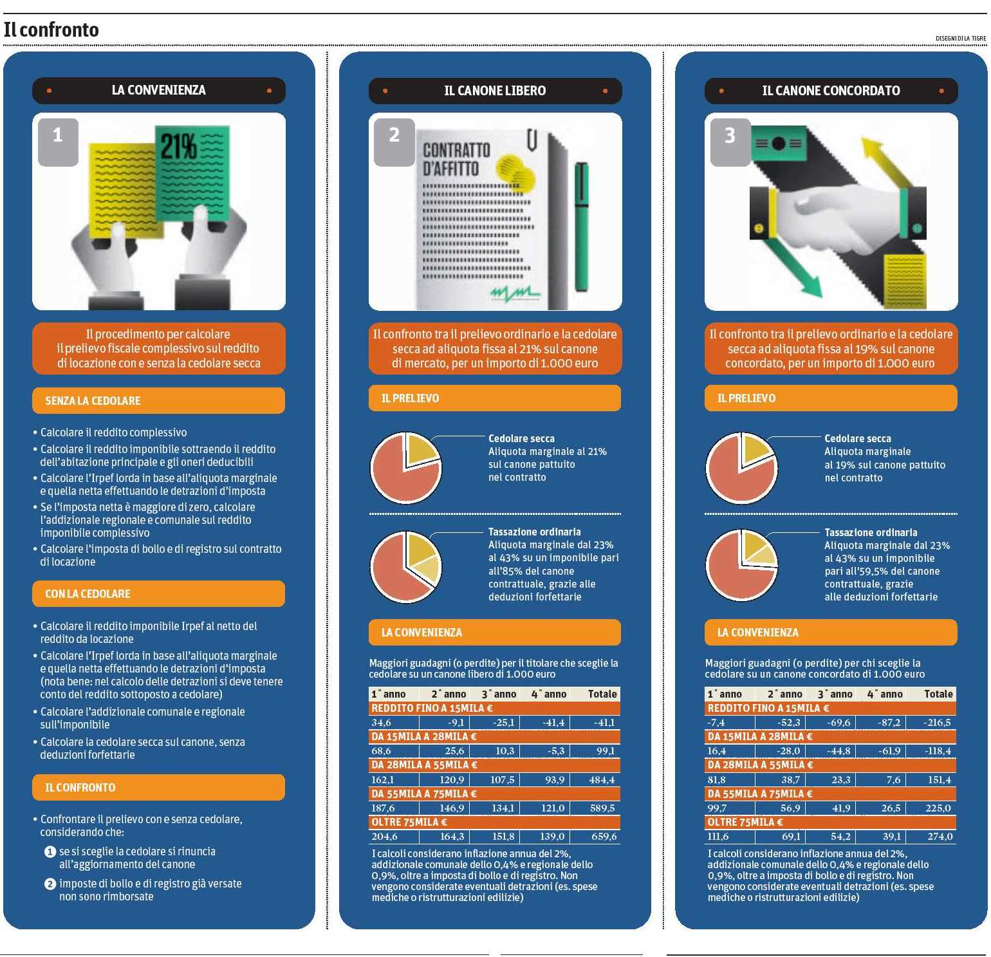
Il Sole-24 Ore del lunedì
L'aliquota unica assorbe Irpef, bollo e registro
I vantaggi sono anche nel calo degli adempimenti
Una sola aliquota sul reddito locativo. Prevista dal decreto sul federalismo municipale (Dlgs 23/2011), la cedolare secca è diventata operativa con il provvedimento del direttore del l'agenzia delle Entrate del 7 aprile 2011.
Debutta così per i contribuenti Irpef, titolari di redditi da locazione di abitazioni, la possibilità di optare, già dal 2011, per l'applicazione di questa imposta sostitutiva, che sconta aliquote differenziate a seconda della tipologia di locazione: il 21% sui contratti a canone di mercato e il 19% per quelli a canone concordato (articolo 2, comma 3, e articolo 8 della legge 431/1998).
Il provvedimento cita gli «immobili a uso abitativo» che siano «locati per finalità abitative», quindi la cedolare dovrebbe poter essere applicata anche alle altre formule di locazione a uso residenziale (in questo caso con aliquota al 21%), quali ad esempio i contratti transitori e a uso turistico. Sul punto servirà la conferma delle Entrate, ma è lo stesso provvedimento a chiarire che, quando la durata è inferiore ai 30 giorni (il che accade appunto con i contratti turistici), l'opzione per la cedolare può comunque essere fatta.
Le imposte «azzerate»
L'imposta secca sostituisce per tutti i contratti:
- l'imposta sul reddito delle persone fisiche (Irpef) e le relative addizionali regionali e comunali;
- l'imposta di registro e il bollo dovuto sul contratto di locazione, nonché sulla risoluzione e sulle proroghe dello stesso.
Peraltro, in caso di opzione per la cedolare, non si farà comunque luogo al rimborso del l'imposta di registro e di bollo eventualmente già pagate. Inoltre, resta comunque l'obbligo di versare l'imposta di registro per la cessione del contratto di locazione.
A questo si aggiunge, poi, che, in ogni caso, optando per il nuovo regime sostitutivo, vengono automaticamente "congelati" gli aggiornamenti del canone, compresi quelli da adeguamento all'inflazione (in base all'indice Istat).
L'opzione per la sostitutiva
La cedolare deve essere "scelta" dal proprietario (si veda la pagina seguente), altrimenti si resta con la tassazione ordinaria. Comunque, chi aveva contratti in corso e registrati al 7 aprile scorso – cioè la maggior parte dei contribuenti – dovrà solamente inviare la raccomandata all'inquilino e versare l'acconto con il modello F24 (è ancora atteso il codice tributo): gli altri adempimenti sono rinviati alla dichiarazione dei redditi che sarà presentata nel 2012.
In caso di opzione per l'applicazione della cedolare secca, la registrazione del contratto assorbe tutti gli ulteriori obblighi di comunicazione e fa venir meno anche l'obbligo di comunicazione delle generalità del conduttore all'autorità di pubblica sicurezza (articolo 12 del Dl 69/1978).
Il regime sostitutivo può applicarsi anche ai contratti per i quali non c'è l'obbligo di registrazione come la locazione e l'affitto di immobili stipulati con scrittura privata non autenticata, di durata non superiore a 30 giorni complessivi nell'anno.
Lo svantaggio per le imprese
La cedolare si applica alle locazioni abitative effettuate da persone fisiche. Quindi sono esclusi dal nuovo regime fiscale quelle effettuate dalle imprese (si veda anche l'articolo in alto a destra). Anzi, per le imprese la cedolare si traduce in uno "svantaggio fiscale" rispetto agli altri locatori di abitazioni, siano essi persone fisiche o soggetti istituzionali. Mentre le persone fisiche hanno il beneficio dell'imposizione sostitutiva e gli investitori – che agiscono tramite Siiq o fondi immobiliari – possono contare su una tassazione al 20% sui proventi da locazione, le imprese continueranno a scontare una tassazione piena sul reddito da affitto delle proprie abitazioni.
LA RATIO
Nelle intenzioni del legislatore, la cedolare secca darà un forte impulso all'offerta nel comparto degli affitti e ai nuovi investimenti in tale settore. Inoltre, dovrebbe contribuire anche al recupero del "mercato sommerso", grazie al contrasto di interessi derivante dal fatto che, se il proprietario non si mette in regola entro il 6 giugno, l'inquilino che lo "denuncia" potrà avere per quattro anni di un canone estremamente ridotto, pari al triplo della rendita catastale (valore di gran lunga inferiore a quello di mercato). Se si sceglie la cedolare, inoltre, l'inquilino beneficia dell'abolizione dell'imposta di registro sul canone (la quota dell'1% è a suo carico) e del mancato aumento per l'aggiornamento Istat. Infine, vengono fortemente inasprite le penalità per i proprietari: raddoppio delle sanzioni previste in caso di mancata dichiarazione del canone di locazione, o di dichiarazione di un canone inferiore, che lo stesso Dlgs 23/2011 ha previsto come deterrente all'affitto in nero.
Ed è proprio sull'emersione del nero che si punta per far sì che l'operazione sia in pareggio (e non in perdita) per le casse pubbliche.
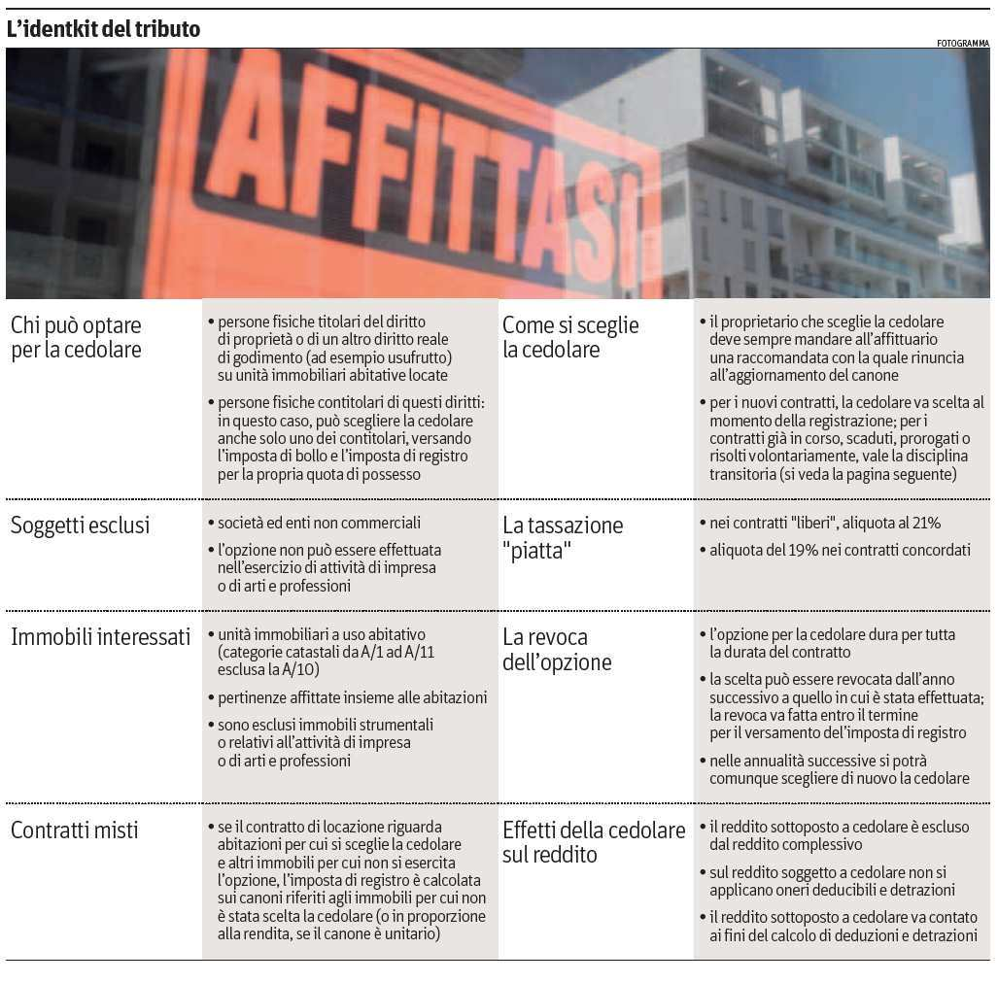

Il Sole-24 Ore del lunedì
Una chance offerta solo ai proprietari privati
L'opzione per la cedolare secca può essere esercitata dal locatore, persona fisica, che possieda l'unità abitativa in qualità di proprietario o di titolare di un altro diritto reale di godimento (in concreto solo dall'usufruttuario).
La scelta della cedolare va comunicata al conduttore, pena l'inefficacia della stessa, tramite una lettera raccomandata, nella quale il locatore deve rinunciare espressamente alla facoltà di richiedere l'aggiornamento
del canone, anche se ciò era previsto dal contratto a qualsiasi titolo. In ogni caso, l'aggiornamento del canone, ivi compresa la variazione annuale Istat, resta sospeso per tutta la durata dell'opzione (si veda l'articolo nella pagina seguente).
Nel caso di contitolarità di diritti sull'immobile (comproprietà), l'opzione per la cedolare deve essere effettuata separatamente da ogni locatore ed esplica efficacia solo in capo a coloro che l'hanno esercitata (per gli altri continuerà ad applicarsi il regime fiscale ordinario).
Nell'ipotesi di usufrutto distinto dalla nuda proprietà, l'utilizzo dell'immobile e i relativi redditi da fabbricati percepiti con la locazione, competono all'usufruttuario che pertanto è il soggetto abilitato ad esercitare l'opzione e a fruire della tassazione separata.
Nel testo definitivo del decreto legislativo 23/2011, a differenza della sua versione originaria, non si esclude espressamente l'applicabilità dell'imposta sostitutiva per le locazioni effettuate da enti non commerciali. Tuttavia, si deve ritenere che, anche per questi ultimi la cedolare secca sia esclusa, tenuto conto che gli enti non commerciali non sono soggetti Irpef, ma Ires.
Sono invece espressamente esclusi dalla cedolare gli esercenti attività d'impresa, arte o professione. In sostanza, il nuovo regime non si applica nel caso di locazione di abitazioni possedute da soggetti Irpef (imprenditori individuali o società di persone) e ovviamente anche Ires nell'ambito dell'esercizio di queste attività. Deve trattarsi, infatti, di «locatore persona fisica».
L'esclusione opera, pertanto, anche per le locazioni di abitazioni effettuate da imprese edili, o società immobiliari,
sia per gli immobili patrimonializzati, che per gli immobili "merce" (abitazioni costruite per la vendita). In tali ipotesi, pertanto, il reddito viene tassato in base agli ordinari criteri stabiliti dagli articoli 85 e 90 del Tuir (rispettivamente, a costi e ricavi per i fabbricati "merce", e, per i beni patrimonializzati, canone di locazione, ridotto di un importo massimo pari al 15% dello stesso, per le spese di manutenzione ordinaria documentate ed effettivamente rimaste a carico).
Nessun requisito soggettivo è previsto, invece, per il locatario. Ciò dovrebbe voler dire – ma su questo occorre aspettare la circolare dell'agenzia delle Entrate – che il conduttore, oltre a una persona fisica, può essere anche un'impresa o una società purché la casa venga utilizzata effettivamente a fini abitativi (ad esempio, nell'ipotesi di abitazione concessa in uso ai propri dipendenti).
Esclusi uffici e capannoni
Perché ci sia la possibilità di optare per la cedolare, la locazione deve avere a oggetto unità immobiliari abitative, locate a uso abitativo da persone fisiche. Di conseguenza, l'opzione è consentita solo nell'ipotesi in cui siano soddisfatte congiuntamente le seguenti due condizioni:
- l'unità immobiliare deve essere accatastata in una delle categorie abitative del gruppo A (a eccezione, quindi, della categoria A/10, relativa a «uffici e studi privati»);
- la locazione deve essere a uso abitativo.
Ne deriva, pertanto, che il regime sostitutivo non può trovare applicazione in presenza, per esempio, di un'unità che, seppur accatastata in A/2 («abitazione civile»), sia locata a uso ufficio. Allo stesso modo, la medesima esclusione opera anche nell'ipotesi di ufficio (accatastato in A/10), locato a uso abitativo. Alcuni proprietari che hanno trascurato la regolarità catastale della propria abitazione – magari per evitare di dover presentare la pratica per il cambio d'uso e versare gli oneri relativi al Comune – potrebbero vedersi precluso il nuovo regime.
La cedolare è applicabile anche nel caso delle pertinenze alle abitazioni (box, posti auto, soffitte e cantine, accatastate in C/2 e C/6, e a prescindere dal numero purché pertinenziali al fabbricato abitativo) qualora «locate congiuntamente all'abitazione». In proposito dovrebbe essere possibile (ma non è stato ancora chiarito ufficialmente) esercitare l'opzione anche nel caso di contratti di locazione di pertinenze stipulati non contestualmente a quello dell'abitazione ma a integrazione dello stesso.
L'imposta secca può essere applicata anche se il contratto di locazione ha per oggetto un'abitazione per cui s'intende esercitare l'opzione e altri immobili per i quali questa è esclusa o non si intenda esercitarla. In tal caso, la cedolare si applicherà soltanto sul canone relativo all'abitazione "opzionata" e, se previsto un canone unitario, sulla quota-parte di questo riferibile all'unità residenziale in proporzione alla rendita da questa prodotta.
Nei contratti misti (con più immobili locati) si riscontra nella pratica anche l'ipotesi di abitazioni pertinenziali a immobili non residenziali, caso tipico del negozio con alloggio di pertinenza. Premessa la necessità di chiarimenti in merito, si è portati a ritenere che il contribuente non possa optare per la tassazione sostitutiva del canone relativo all'abitazione, poiché il vincolo pertinenziale fa sì che la locazione dell'unità a uso residenziale sia ricondotta al contratto principale, che ha per oggetto la locazione dell'immobile commerciale. Tuttavia, è auspicabile che l'amministrazione finanziaria estenda anche in questa ipotesi la possibilità di separare il destino dei due immobili, riconoscendo l'opzione per la sola abitazione.
Reddito senza canoni a rischio d'incapienza
L'opzione per la cedolare secca permette di evitare l'ordinario prelievo Irpef (con l'aliquota marginale propria del contribuente), comprensivo delle relative addizionali, sul reddito da locazione, che viene assoggettato appunto alla cedolare con aliquota fissa. Un tributo che sostituisce, tra l'altro, anche l'imposta di registro e il bollo per entrambe queste tipologie contrattuali, nonché per le risoluzioni e le proroghe degli stessi. Accanto a questi vantaggi, bisogna però considerare anche altri aspetti.
Innanzitutto, in caso di opzione per la cedolare secca, il reddito assoggettato all'imposta sostitutiva concorrerà, comunque, insieme agli altri requisiti reddituali, ai fini del calcolo per il riconoscimento della spettanza, o per la determinazione di deduzioni, detrazioni, o di altri benefici, anche di natura non tributaria e dell'indicatore della situazione economica equivalente (Isee). D'altra parte, se non fosse così, alcuni di coloro che scelgono la cedolare si troverebbero a "guadagnare due volte": prima con la cedolare (che riduce l'entità del prelievo) e poi con l'abbattimento di reddito imponibile (che aumenta la misura di alcune detrazioni come quelle per lavoro dipendente).
Inoltre, bisogna tenere conto che, con la cedolare, alcune detrazioni (ad esempio, quelle su spese mediche e il 36% o 5% sui lavori in casa) potrebbero non trovare più capienza piena nell'Irpef calcolata solo sugli altri redditi. Eventuali detrazioni, infatti, non potranno essere "sottratte" dall'imposta cedolare, ma solo dall'Irpef, che a quel punto – senza la componente di reddito derivante dall'affitto – potrebbe essere troppo piccola per consentire al contribuente di "monetizzare" tutto il credito d'imposta.
Infine, bisogna considerare che la base imponibile della cedolare e è costituita dall'intero canone di locazione annuo. Secondo il regime ordinario, invece, per le persone fisiche non esercenti attività d'impresa, arte e professione, il reddito derivante dalla locazione di abitazioni concorre alla determinazione del reddito complessivo e sconta l'aliquota marginale propria del contribuente. Questa aliquota, in particolare, si applica al canone di locazione annuo ridotto forfettariamente del 15% (articolo 37, comma 4-bis, Dpr 917/1986). Se il canone annuo fosse inferiore alla rendita catastale rivalutata del 5%, l'abbattimento forfettario e l'aliquota marginale si applicherebbero sulla rendita: ma questa è un'ipotesi che in concreto non si verifica quasi mai. Per i contratti a canone concordato, invece, oltre all'abbattimento forfettario del 15%, si aggiunge un ulteriore abbattimento del 30%, che porta a ridurre il canone in totale del 40,5 per cento).
Tre vie per scegliere la tassa 2011
Sui contratti in corso basta pagare l'acconto e fare la segnalazione nel 2012 - PERIODO TRANSITORIO - Chi ha già registrato alla data del 7 aprile 2011 può applicare la cedolare ma l'imposta di registro non sarà rimborsata - RIPENSAMENTI - Negli anni successivi sarà sempre possibile tornare al regime ordinario ma le modalità sono ancora da definire
Il meccanismo dell'opzione per la cedolare secca si presenta, a regime, molto semplice. È sufficiente, infatti, esercitare la scelta in sede di registrazione del contratto, con la modulistica dall'agenzia delle Entrate. Più complessa, invece, la disciplina transitoria per quest'anno, in cui la riforma è entrata in vigore. È bene precisare che il regime opzionale può essere applicato a tutti i contratti in corso nel 2011, anche con scadenza anteriore al 7 aprile (data di pubblicazione su internet del provvedimento attuativo delle Entrate), al fine di consentire in qualunque ipotesi, già in sede di determinazione del reddito 2011, la possibilità di avvalersi del nuovo istituto.
In caso di contratti di locazione già registrati alla data del 7 aprile 2011, l'opzione deve essere esercitata nella dichiarazione da presentare nel 2012 per i redditi 2011 e non si ha diritto al rimborso delle imposte di registro e di bollo già versate. Questo vale anche in caso di proroghe già registrate alla predetta data.
È consentito scegliere la cedolare secca, con esercizio dell'opzione nella dichiarazione 2012 per il 2011, anche in relazione a contratti di locazione che al 7 aprile 2011 erano già scaduti ovvero oggetto di risoluzione volontaria, con registrazione già effettuata. Anche in questo caso le imposte pagate non possono essere rimborsate.
I contratti per i quali il termine di registrazione scade tra il 7 aprile e il 6 giugno 2011 possono essere registrati, anche in ritardo e senza l'applicazione di sanzioni, entro il 6 giugno prossimo. Le imposte di registro e di bollo non devono essere versate e l'opzione in questo caso deve essere esercitata in sede di registrazione del contratto, online con Siria (se ricorrono le condizioni per l'utilizzo) o con il modello 69 da presentare all'agenzia delle Entrate.
In caso si intenda risolvere contratti in corso al 7 aprile 2011, l'opzione per la cedolare secca deve essere espressa entro il termine di versamento dell'imposta di registro dovuta per la registrazione della risoluzione, da effettuarsi di norma entro 30 giorni, utilizzando esclusivamente il modello 69 in forma cartacea. Si evita così il pagamento del l'imposta di registro.
Se il contratto è già stato risolto, ma il 7 aprile 2011 non è ancora scaduto il termine per il pagamento dell'imposta di registro, l'opzione per la cedolare può essere espressa entro il termine per la registrazione della risoluzione (di cui si parla sopra), da effettuarsi mediante il modello 69. Anche in questo caso si evita il versamento dell'imposta di registro.
Per i contratti stipulati a partire dal 7 aprile 2011, i soggetti che intendono avvalersi del regime della cedolare secca devono esercitare l'opzione in sede di registrazione del contratto, mediante il modello 69 o, se ricorrono le condizioni, online con Siria.
Lo stesso dicasi in caso di proroga, anche tacita, del contratto di locazione. La scelta, in questa ipotesi, deve essere espressa entro il termine di versamento dell'imposta di registro avvalendosi esclusivamente del modello 69. In entrambi i casi le imposte di registro e di bollo non sono dovute.
Per i contratti senza obbligo di registrazione in termine fisso, come quelli di durata inferiore a 30 giorni nel corso dell'anno, il locatore può applicare la cedolare secca in sede di dichiarazione dei redditi relativa al periodo d'imposta nel quale è prodotto il reddito o, in alternativa, esercitare l'opzione in sede di registrazione volontaria del contratto o di registrazione in «caso d'uso», senza assolvimento delle imposte di registro e di bollo.
Trattandosi di un regime facoltativo, l'opzione per l'applicazione della cedolare secca deve essere effettuata secondo le regole stabilite dalla legge e dal provvedimento del 7 aprile. Il mancato esercizio dell'opzione entro il termine previsto, pertanto, comporta l'impossibilità di avvalersi del regime opzionale, senza peraltro poter ricorrere all'istituto del ravvedimento operoso.
Resta comunque ferma la possibilità di applicare la cedolare secca per le annualità successive, utilizzando il modello 69. Inoltre, sebbene la scelta vincoli il locatore all'applicazione della cedolare per l'intero periodo di durata del contratto o della proroga, ovvero, nel caso di opzione esercitata successivamente, per il residuo periodo di durata del contratto, è sempre possibile revocare l'opzione in ciascuna annualità contrattuale.
La revoca potrà essere effettuata, con modalità ancora da stabilirsi, entro il termine previsto per il pagamento dell'imposta di registro relativa all'annualità di riferimento, il che comporterà il contestuale versamento dell'imposta di registro dovuta. Per le annualità successive alla revoca, infine, sarà sempre possibile optare nuovamente per l'applicazione della cedolare secca.
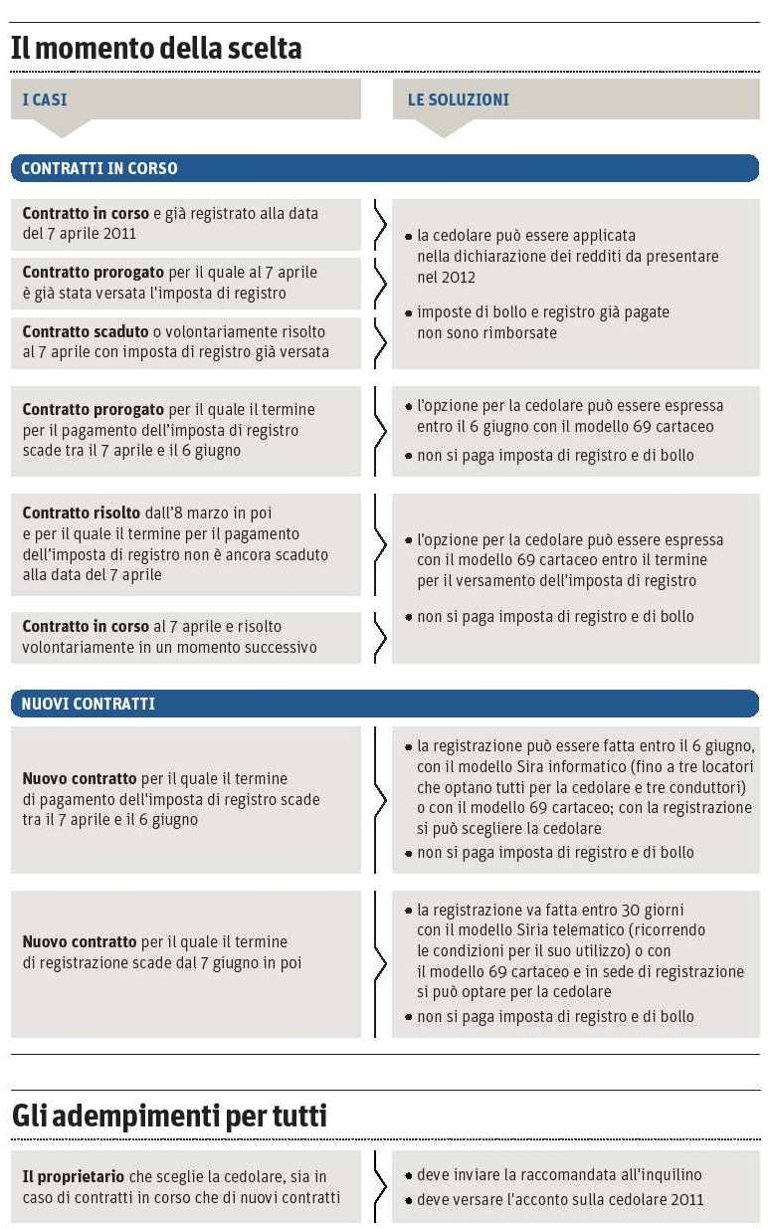
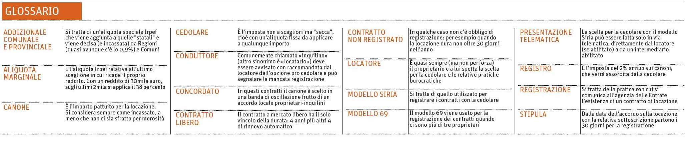

Il Sole-24 Ore del lunedì
Niente rincari e adeguamenti all'indice Istat
La scelta del locatore per la cedolare secca comporta la rinuncia alla sua facoltà di modificare, per l'intera durata del contratto e dell'eventuale proroga (o per il residuo periodo, qualora tale sua scelta riguardi un contratto già in corso), la misura del canone contrattualmente pattuito.
E non rileva il fatto che tale possibilità sia stata espressamente prevista nel contratto.
La rinuncia riguarda anche la pretesa di vedersi riconosciuto il semplice adeguamento sulla base
della variazione Istat. Così, infatti, prevede l'articolo 3, comma 11, del Dlgs 23/11, che pone tale condizione come presupposto inderogabile per l'efficacia dell'opzione stessa, unitamente all'obbligo del locatore di inviare preventivamente al conduttore una lettera raccomandata per comunicargli le sua decisione.
Ma non si tratta solo di Istat. La sospensione si estende agli aggiornamenti a qualsiasi titolo contrattualmente previsti, come le graduali modifiche del canone che spesso caratterizzano quei contratti in cui le parti concordano annuali variazioni, ovviamente in aumento. Come quelle in conseguenza di interventi manutentivi straordinari che l'una o l'altra si impegna a eseguire nell'unità immobiliare concessa in locazione. Si pensi al locatore che, in vista di un programma di esecuzione di importanti opere innovative del bene locato, preveda un contestuale e già determinato aumento del canone. O si pensi anche al conduttore che, più semplicemente, si assume l'onere di pagare la ristrutturazione dell'appartamento con interventi di norma spettanti al locatore.
La legge 431/98, d'altro canto, con riferimento all'uso abitativo e ai contratti "liberi", pone solo un divieto alle pattuizioni dirette a determinare un canone diverso da quello previsto nel contratto scritto e registrato. Lascia nel contempo al locatore ampia libertà nella quantificazione del corrispettivo annuo.
La disciplina della "cedolare secca" impone però al locatore di rinunciare a qualsiasi variazione del canone. L'estendere l'esclusione anche all'aumento Istat significa davvero includere nel divieto qualsiasi possibile aumento del canone in ogni forma prevista.
L'opzione deve essere formalmente portata a conoscenza del conduttore, che sarà naturalmente ben lieto di ricevere la notizia.
Il decreto legislativo prevede l'uso della raccomandata (senza neppure la ricevuta di ritorno), ma sembra non potersi escludere, sulla base degli orientamenti già formatisi in casi similari, l'uso di mezzi analoghi, purché idonei a dimostrare l'avvenuto ricevimento della comunicazione da parte del conduttore.
La rinuncia agli aggiornamenti del canone, di qualsiasi natura esso sia, e la comunicazione al conduttore costituiscono quindi i presupposti inderogabili per esercitare efficacemente l'opzione della cedolare secca, a nulla rilevando eventuali diversi accordi semmai intervenuti tra le parti.

Il Sole-24 Ore del lunedì
La registrazione è online
Fino a tre locatori invio telematico anche senza l'intermediario
Sono due i modelli protagonisti del nuovo regime per la cedolare secca: Siria e 69. Il software Siria è la vera novità e guida contribuenti e intermediari alla registrazione telematica dei contratti di locazione di beni immobili a uso abitativo (e relative pertinenze) e la manifestazione dell'opzione per la cedolare secca.
Mai più di tre
Il modello può essere utilizzato solo quando il numero dei locatori e dei conduttori non è superiore a tre, esiste una sola unità abitativa e un numero di pertinenze non superiore a tre (tutti gli immobili devono essere censiti con attribuzione di rendita) e il contratto contiene unicamente la disciplina della locazione, senza ulteriori pattuizioni. La presentazione avviene esclusivamente in forma telematica, a opera del locatore in possesso del codice Pin per l'accesso ai servizi telematici dell'Agenzia, oppure per il tramite di un intermediario abilitato; la forma telematica, peraltro, implica che non possa essere allegato alcun documento cartaceo, così che il contratto vero e proprio, debitamente sottoscritto, dovrà solo essere conservato dalle parti, unitamente alla ricevuta telematica di presentazione. A regime, la trasmissione telematica deve avvenire nel medesimo termine di 30 giorni entro cui deve essere registrato il contratto in forma cartacea.
La compilazione
Il frontespizio del modello non presenta particolari difficoltà di compilazione, dovendosi esporre unicamente i dati dell'ufficio di destinazione e le informazioni anagrafiche dei locatori e dei conduttori, in un massimo di tre per ciascuna categoria. Tuttavia, in corrispondenza di ciascuno dei tre nominativi sono presenti due informazioni rilevanti: nella parte sinistra esiste una casella che deve essere barrata dal soggetto che, tra i tre, sarà il vero e proprio firmatario della denuncia. Inoltre, dopo i dati anagrafici è presente uno spazio per l'apposizione della firma che conferma la natura abitativa degli immobili ed esplicita la volontà di avvalersi del regime della cedolare secca. Tale sottoscrizione, ipotizzando che tutti i locatori scelgano il nuovo regime di tassazione proporzionale, deve essere presente in ciascuno dei righi, mentre in uno solo di essi deve essere presente la barratura della casella del firmatario.
La seconda pagina, invece, raccoglie (nella sezione immobili) le informazioni relative ai fabbricati oggetto di locazione (immobile principale e le pertinenze, in numero massimo di tre), per i quali debbono essere indicati tutti i dati identificativi catastali (obbligatoriamente presenti), oltre alla rendita e alla percentuale di possesso di ciascun locatore (massimo tre, come detto). Unico dato diverso dalle caratteristiche generali è quello da apporre nelle caselle L1-L2-L3, per evidenziare la differente percentuale di possesso tra i vari comproprietari o contitolari di diritti sull'immobile.
La sezione "contratto", invece, è destinata ad accogliere gli estremi delle pattuizioni negoziali assunte tra le parti, esplicitate nel canone annuo di locazione, nella circostanza che si tratti di canone concordato e nella periodicità di pagamento della pigione. Apposite caselle sono riservate alla indicazione della data di stipula e della durata dell'accordo.
Il riquadro "sottoscrizione" accoglie la firma del locatore che esplicita anche la dichiarazione di conformità dei dati indicati con quelli presenti nel contratto di locazione, oltre la fatto che tutte le informazioni sono state portate a conoscenza dei contraenti che, evidentemente, dovrebbero averle acquisite con la sottoscrizione del contratto in forma cartacea. È poi presente un apposito spazio ove viene indicato l'affidamento dell'incarico della trasmissione/registrazione a un intermediario abilitato.
Chiude il modello la sezione "delega", da compilarsi solo nelle ipotesi in cui siano presenti più di un locatore. Gli eventuali comproprietari, o titolari di diritti reali sugli immobili, indicano il proprio codice fiscale e firmano.

Il modello 69
La registrazione, per i casi in cui non si può usare il modello Siria, deve avvenire con il nuovo modello 69, approvato con provvedimento del 7 aprile 2011. Sostituisce il modello di Comunicazione dati catastali (Cdc). Il modello 69 deve essere presentato in modalità cartacea, in duplice copia, agli uffici dell'agenzia delle Entrate, e si compone di una parte fissa (primi due fogli) e di una eventuale (foglio tre), da utilizzarsi nell'ipotesi in cui sia presente un negozio di locazione non finanziaria di fabbricato relativo ad almeno una unità immobiliare a uso abitativo i cui canoni sono assoggettabili al regime della cedolare secca
Le facciate
Nella prima facciata (quadro A) deve essere identificato l'ufficio dell'Agenzia che diventerà riferimento per il contratto stesso (la scelta è libera). Inoltre, deve essere specificato il codice fiscale del richiedente la registrazione, le date di riferimento dell'adempimento, la tipologia dell'atto e il tipo di adempimento (registrazione, proroga, cessazione o risoluzione). È inoltre presente una casella da barrare ove la registrazione riguardi un fabbricato a uso abitativo. Nel quadro B, invece, devono essere indicati i dati anagrafici di locatori e conduttori.
Nella seconda facciata è collocato il quadro C che, nel caso delle locazioni (scritture private non autenticate), dovrebbe essere compilato dall'Agenzia. Sempre in pagina 2 è presente il quadro D, destinato ad accogliere i dati catastali degli immobili che, diversamente dal modello Siria, possono essere anche non ancora accatastati.
Nella pagina 3 si trovano i dati per l'eventuale scelta del regime della cedolare secca e il quadro E, che costituisce una tabella di associazione degli immobili e delle pertinenze. Chiude il foglio il quadro "F" con i dati catastali, l'applicazione di un canone concordato, la percentuale di possesso e l'opzione per la cedolare.
Martedì 19 aprile

Sole-24 Ore
Nuovo test per le rate fiscali extra
Al via l'iter per il calendario lungo - Più controlli anche sulle prime richieste

Per allungare il pagamento a rate dei debiti fiscali, come previsto dal Milleproroghe per i contribuenti che già avevano concordato con il Fisco un primo calendario dilazionato, bisognerà dimostrare il peggioramento della propria condizione economica con un nuovo Isee (per persone fisiche e ditte individuali con regimi fiscali semplificati) o un nuovo esame degli indici (alfa e di liquidità) che misurano la salute dei debitori.

Le istruzioni sono state dettate dalla direttiva 12/2011 diffusa ieri da Equitalia. La direttiva, però, non si è limitata a disciplinare le «nuove» rate, ma ha anche fissato controlli più stringenti nella concessione della prima rateazione ai contribuenti in condizioni più complicate, tali da mettere in dubbio la possibilità stessa di sostenere il piano di ammortamento (si veda l'articolo a fianco). A prescindere dalle modalità per arrivarci, chi decide di allungare il piano di estinzione dei debiti si vede applicare in automatico l'aggio nella misura massima (8 per cento), anche se la prima rateazione era stata chiesta prima della scadenza delle cartelle e di conseguenza era accompagnata dall'aggio ridotto al 4,65 per cento. Presentare l'istanza entro il 30 giugno, inoltre, sospenderà le azioni esecutive in corso, ma non cancellerà fermi e ipoteche, e non metterà il contribuente al sicuro da revoche della rateazione (quando proseguire con le rate rischia di rendere impossibile la riscossione). Tutti gli strumenti "di pressione" (azioni esecutive comprese) resteranno invariati per chi presenta la domanda dopo il 30 giugno. In caso di accoglimento della domanda, le rate in più possono essere 36 per i debiti fino a 5mila euro e 72 per quelli superiori, seguendo la stessa scansione prevista per le prime rateazioni. Per ottenere da Equitalia la proroga delle rate, occorre dimostrare che la propria condizione economica è «peggiorata» rispetto all'avvio della dilazione originaria. L'esame del peggioramento, in pratica, duplica le modalità seguite all'inizio da ogni contribuente per dimostrare di avere diritto al «pagamento lungo». Se il calendario da allungare riguarda una somma fino a 5mila euro, una «richiesta motivata di parte» sarà sufficiente per la proroga. Il meccanismo, ovviamente, diventa più articolato per gli importi superiori. Persone fisiche e ditte individuali con regimi semplificati devono presentare un nuovo Isee, ma se a peggiorare la condizione economica è intervenuto un evento successivo all'ultima dichiarazione, Equitalia propone una strada alternativa: in quel caso, basterà dimostrare questo fattore nuovo, come la nascita di un figlio, la perdita del lavoro di un componente del nucleo familiare oppure la cessazione di attività della ditta. L'indice di liquidità, che mette in rapporto le disponibilità liquide e le passività, e l'indice «alfa» (debito per cento diviso valore della produzione) rimangono l'argomento chiave per tutti gli altri soggetti, che nell'istanza dovranno rimettere sotto esame la propria condizione e confrontarla con quella denunciata all'avvio del piano di ammortamento.

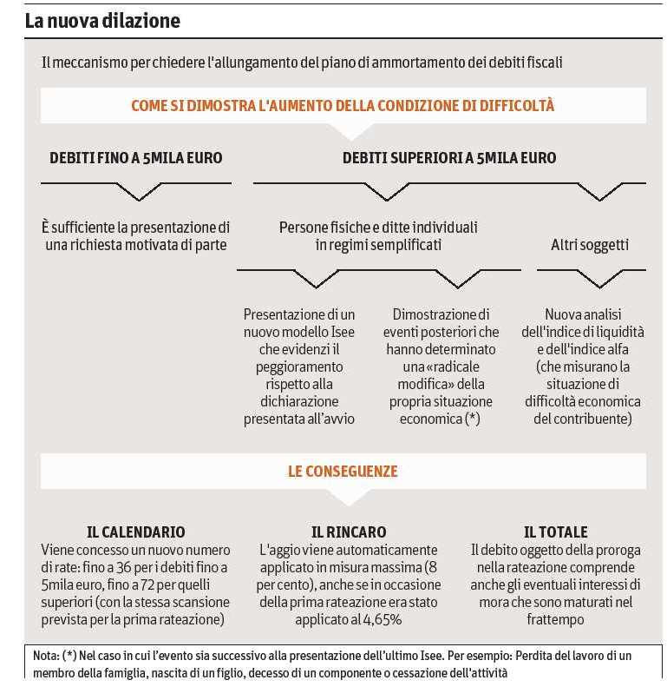

Il Sole-24 Ore
NORME E TRIBUTI
Delibere impugnabili anche con citazione

Citazione contro le delibere sempre possibile, con più tempo per le presentazione e meno rischi per le notifiche. Le sezioni unite della Corte di cassazione, con la sentenza 8491, depositata il 14 aprile 2011, hanno anticipato uno dei contenuti della riforma del condominio (si veda l'articolo qui a fianco), chiarendo un punto sul quale la giurisprudenza degli ultimi anni era stata altalenante: ii tipo di atto introduttivo di impugnazione di delibera assembleare condominiale per chiederne l'annullamento.

I precedenti erano, peraltro, orientati nel considerare il termine "ricorso", indicato nell'articolo 1137 del Codice civile in senso tecnico, prediligendolo anche in quanto collegato con l'urgenza della richiesta di sospensiva. La Cassazione ha evidenziato che sinora solo alle azioni di annullamento si considerava applicabile l'articolo 1137, mentre per quelle di nullità si potevano usare ambedue le strade (ricorso e citazione). Le sezioni unite hanno intanto chiarito che «l'art. 1137 c.c. non disciplina la forma che deve assumere l'atto introduttivo dei giudizi di cui si tratta» e che «il termine "ricorso" è impiegato nel senso generico di istanza giudiziale».

In ogni caso, per essere certi dell'efficacia della domanda di annullamento, era necessario procedere con il deposito del ricorso, nel termine di trenta giorni dalla delibera (o dalla sua conoscenza se non presenti) e provvedere agli adempimenti per la notifica nei termini stabiliti, nel prosieguo, dal giudice.

Se si sceglieva, invece, di procedere con citazione, per essere certi degli esiti, si doveva non solo notificare l'atto entro i trenta giorni dalla delibera ma iscriverlo, successivamente, a ruolo sempre entro lo stesso termine, per rispettare l'articolo 1137 del Codice civile.

Per le sezioni unite, però, «la domanda di annullamento di una delibera condominiale, proposta impropriamente con ricorso anziché con citazione» è da ritenersi valida ed è sufficiente che «che entro i 30 giorni stabiliti dall'articolo 1137 c.c. l'atto venga presentato al giudice, e non anche notificato».

È importante sottolineare che, nella pratica, il ricorso costituisce un mezzo più sicuro; infatti, una volta che il ricorso viene depositato in cancelleria, il termine di decadenza dall'impugnazione viene definitivamente interrotto per cui, anche nell'ipotesi in cui l'atto unitamente al provvedimento di comparizione del magistrato non sia tempestivamente notificato, il giudice disporrà una nuova udienza concedendo termini per una nuova notifica.

Qualora, al contrario, una citazione non venga notificata o, per un qualche motivo, non venga iscritta a ruolo nei dieci giorni dalla notifica (nel caso in cui, per un disguido, l'ufficiale giudiziario, per esempio, ritardi la restituzione dell'originale) l'azione non si sarà avviata o, se avviata, non si sarà perfezionata per cui interverrà la decadenza. Le conseguenze per i giudizi in corso, pertanto, non potranno che essere positive per l'attore o ricorrente, atteso che saranno ritenuti validi entrambi i rimedi esperiti, sia con citazione (ancorché notificata, e non iscritta nei trenta giorni, bensì nei dieci successivi) che con ricorso (depositato nei trenta giorni e notificato alla controparte in tempo successivo).

Il Sole-24 Ore
GUIDA AFFITTI
Entro il 16 giugno l'acconto per il 2011

Chi sceglie il prelievo sostitutivo dell'Irpef deve versare già quest'anno l'85% dell'imposta dovuta - INCROCIO NEL 730 La soluzione consiste nel calcolo dell'anticipo sul 2011 al netto dei canoni con l'indicazione di voler pagare in misura minore - IL RINVIO Per chi ha contratti che iniziano dal 1° novembre l' obbligo scatta soltanto al saldo

La cedolare secca si calcola applicando al canone di locazione stabilito dalle parti l'aliquota "fissa" del 21% per i contratti a canone libero e del 19% per quelli a canone convenzionale (si veda la prima parte della guida, pubblicata ieri).

Per i termini e le modalità di versamento la legge richiama le regole dell'Irpef, in acconto per l'anno in corso e a saldo l'anno successivo in sede di dichiarazione dei redditi.

Limitatamente al 2011, anno del debutto della nuova imposta sostitutiva, è stabilito che gli acconti sono dovuti nella misura dell'85 per cento.

Dal 2012 la percentuale è elevata al 95%. I contribuenti che per i contratti in corso decidono di usufruire del regime alternativo sono tenuti a calcolare l'acconto su base previsionale, in funzione cioè dell'imposta complessivamente dovuta per il 2011.

A questo punto occorre tenere presente l'85% del predetto ammontare e verificare i seguenti limiti:

- per importi inferiori o uguali a 51,65 euro l'acconto non è dovuto

- se il risultato è inferiore a 257,52 euro, l'acconto è versato interamente entro il 30 novembre

- se il risultato è uguale o superiore a 257,52 euro, l'acconto è versato in due rate, la prima, nella misura del 40%, entro il 16 giugno e la seconda, nella misura del 60%, entro il 30 novembre.

In ogni caso, l'acconto non è dovuto per i contratti con decorrenza dal primo novembre 2011, mentre deve essere versato:

- in due rate, per i contratti in corso al 31 maggio 2011, secondo le regole prima ricordate

- in unica soluzione, a novembre, per i contratti con decorrenza dal primo giugno 2011.

Solo a partire dal 2012 l'acconto potrà essere calcolato anche con il metodo storico, sull'imposta dell'anno precedente.

Il versamento della prima rata dell'acconto, in scadenza il prossimo 16 giugno, può essere differito al 18 luglio con la maggiorazione dello 0,40% a titolo di interesse corrispettivo ovvero rateizzato con l'applicazione degli interessi nella misura del 4% annuo.

Il provvedimento dell'Agenzia precisa che l'obbligo di versare l'acconto sussiste in capo a coloro che hanno optato per la cedolare secca anche nell'ipotesi di risoluzione del contratto di locazione. Trattandosi di un acconto di tipo previsionale, il versamento non si considera insufficiente se è pari almeno all'85% dell'ammontare della cedolare secca.

Per esempio, per un contratto in scadenza prima della fine dell'anno è possibile versare l'85% dell'imposta sul canone ma se lo stesso contratto dovesse essere prorogato, con relativa opzione per la cedolare secca, l'acconto sarebbe insufficiente, con conseguente applicazione della sanzione del 30% prevista nel caso di omesso o carente versamento.

Si ritiene comunque possibile, al pari dell'Irpef, il ricorso all'istituto del ravvedimento operoso per sanare eventuali ritardi, con l'applicazione delle sanzioni ridotte e degli interessi legali.

Per versare la cedolare secca occorre avvalersi del modello F24; i codici tributi non sono ancora stati comunicati dalla agenzia delle Entrate ma c'è ancora tempo per pagare.

L'obbligo del versamento in acconto della cedolare, già a partire dal 2011, fa sorgere il problema del calcolo degli acconti dell'Irpef e dell'addizionale comunale Irpef per l'anno in corso.

Una soluzione potrebbe consistere nel determinare gli acconti 2011 dovuti a tale titolo, senza tener conto della parte d'imposta relativa al reddito derivante dalla locazione dei fabbricati per i quali si è optato per la cedolare secca.
Nonostante il provvedimento dell'agenzia delle Entrate taccia in proposito, si ritiene che la rideterminazione dell'acconto 2011 si renda necessaria al fine di evitare un duplice prelievo.

Si tratterebbe comunque di un acconto calcolato secondo il metodo storico, sia pure rettificato, e non su base previsionale, onde evitare di incorrere in sanzioni per omesso o carente versamento.

I contribuenti che presentano il modello unico o il mini unico, tenuti a liquidare autonomamente le imposte dovute, dovranno solo fare qualche calcolo in più.

Nel provvedimento attuativo, però, è stabilito che la stessa modalità di versamento deve essere seguita anche da parte dei contribuenti che si avvalgono dell'assistenza fiscale.
Chi presenta il 730, quindi, oltre a dover adempiere all'obbligo di calcolare e versare autonomamente l'acconto sulla cedolare, rischia di vedersi prelevare anche gli acconti per Irpef e addizionale comunale dalla propria busta paga. Se infatti nel quadro B del modello 730 sono stati dichiarati per il 2010 redditi di fabbricati derivanti dalla locazione di uno o più immobili, il soggetto che presta assistenza fiscale procederà automaticamente al calcolo degli acconti 2011 anche su tale importo.

Per ovviare a tale inconveniente, è indispensabile indicare nel rigo F6 del 730 di voler versare un acconto in misura inferiore, escludendo dall'acconto dovuto in base al metodo storico, il canone di locazione dei fabbricati per i quali si intende optare per la cedolare secca.
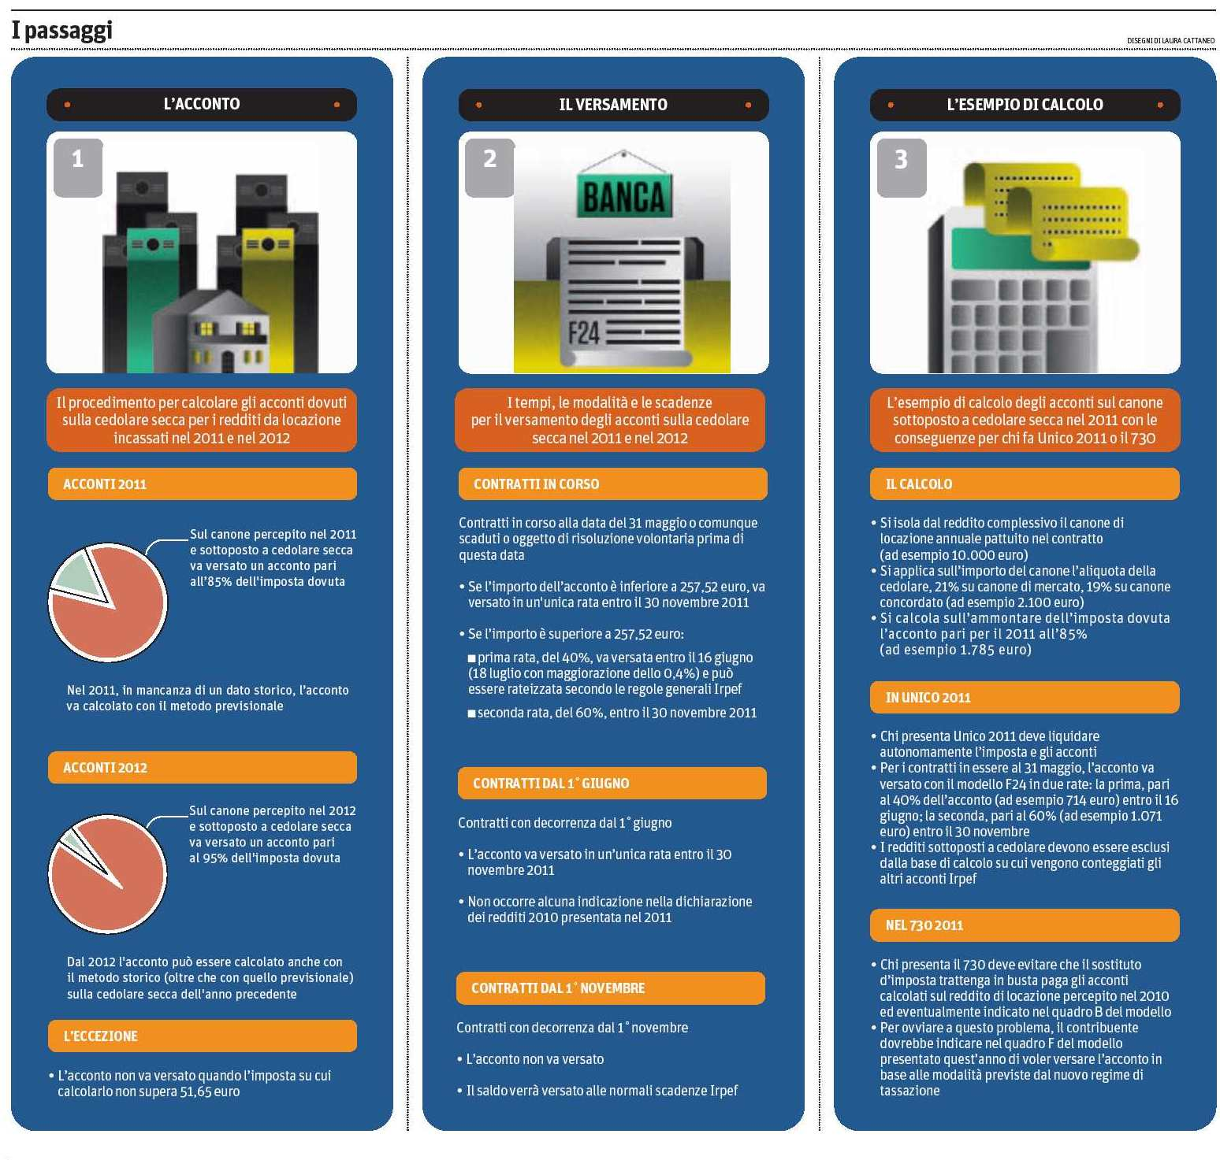
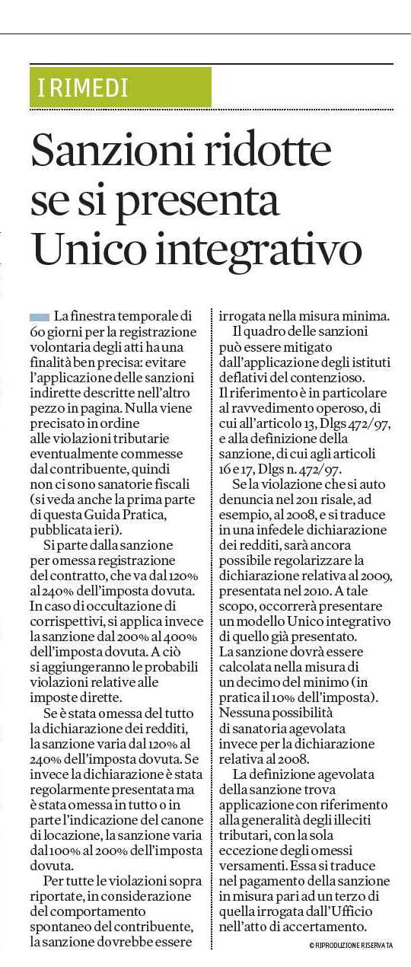
Il Sole-24 Ore
Corsa per mettersi in regola
C'è tempo fino al 6 giugno per «emergere» senza aggravi
PAGINA A CURA DI
Luigi Lovecchio

C'è tempo fino al 6 giugno per registrare i contratti di affitto in nero e i falsi contratti di comodato. Si tratta di una finestra temporale prevista dall'articolo 3 del Dgls 23/2011, per evitare pesanti conseguenze in capo al proprietario. Tra queste, vi sono la determinazione del canone di affitto in misura pari al triplo della rendita catastale e la decorrenza di quattro anni della locazione calcolata a partire dalla registrazione eseguita d'ufficio.
La scommessa della istituzione della cedolare secca è evidente: agevolare i proprietari, offrendo loro una tassazione attenuata, in cambio dell'emersione degli affitti in nero. Per ottenere questo obiettivo, sono state notevolmente inasprite le sanzioni anche indirette per i soggetti che non adempiono agli obblighi di registrazione.

La disciplina in esame è contenuta nei commi 8, 9 e 10 del citato articolo 3 e riguarda, in linea di principio, i contratti ad uso abitativo, quelli a più elevato pericolo di evasione.

Si prevede, in particolare, che, in caso di contratti non registrati nel termine di legge, laddove gli stessi vengano acquisiti d'ufficio oppure vengano registrati su iniziativa di una parte interessata (l'inquilino), trovano applicazione le seguenti conseguenze: a) la durata della locazione è stabilita in quattro anni, a decorrere dalla registrazione; b) ai primi quattro anni si aggiungono gli ulteriori quattro del rinnovo automatico, di cui all'articolo 2, comma 1, legge 431/1998; c) a decorrere dalla data di registrazione, l'entità del canone di locazione è fissata in misura pari al triplo della rendita catastale (cioè, di fatto, da un decimo a un terzo degli affitti di mercato). A tale importo, si aggiunge, a partire dal secondo anno, il 75% dell'adeguamento Istat. Resta tuttavia fermo che se il contratto prevede un canone inferiore, continua ad applicarsi il canone contrattuale. Come si vede, si tratta di penalizzazioni molto pesanti che si aggiungono e non sostituiscono le sanzioni previste per le violazioni tributarie. Ma c'è di più.
Ai sensi dell'articolo 1, comma 346, della legge 311/2004, qualsiasi contratto di locazione, compresi quindi quelli commerciali, è nullo se non è registrato. Il Dlgs 23/2011 estende questa disciplina ai contratti in cui è indicato un canone inferiore a quello effettivo e ai comodati fittizi. Ne consegue che a decorrere dal 7 aprile 2011 sarà sufficiente anche un lieve occultamento del corrispettivo della locazione perché operi la previsione in esame. Lo stesso accadrà nelle ipotesi in cui le parti abbiano registrato un contratto di comodato che dissimula, in realtà, un negozio di affitto. Non è chiaro cosa comporti esattamente la sanzione della nullità che è comminata nelle fattispecie sopra descritte. Non può trattarsi di nullità assoluta, intesa in senso civilistico, poiché si sarebbe in presenza di un vizio insanabile anche con la registrazione tardiva. Più correttamente, si dovrebbe essere a fronte di un'inefficacia temporanea del contratto, suscettibile di essere sanata dalla registrazione tardiva. Anche così riqualificata la sanzione indiretta, resta tuttavia la perplessità sulla utilità dell'inefficacia relativa comminata al contratto di comodato fittizio. In tale ipotesi, avrebbe dovuto sancirsi l'invalidità del contratto dissimulato, che è appunto la convenzione di locazione dell'immobile.
La medesima disposizione di legge, infine, estende ugualmente le penalizzazioni relative alla durata ex novo del contratto di affitto e alla determinazione d'imperio del canone di locazione (il triplo della rendita catastale) alle fattispecie "patologiche" degli accordi con parte dell'affitto in nero e dei comodati fasulli. In buona sostanza, ai contratti totalmente non registrati, ai contratti parzialmente in nero e ai falsi comodati si applicherà la medesima disciplina sanzionatoria che prevede la nullità del contratto, la decorrenza ex novo dalla registrazione d'ufficio o volontaria e la quantificazione convenzionale dell'affitto.
La disposizione lascia una via d'uscita per i contratti in corso. Questa consiste nel sottoporre volontariamente a registrazione il vero negozio giuridico di locazione entro sessanta giorni dalla entrata in vigore del decreto. Tale termine scade per l'appunto il prossimo 6 giugno.

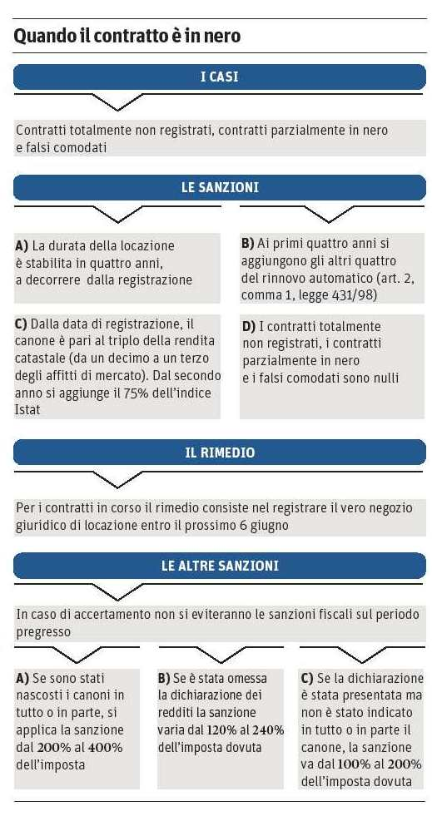
Il Sole-24 Ore
Canone ultra-scontato a chi denuncia l'irregolarità

Le conseguenze della mancata e/o errata registrazione del contratto avvantaggiano l'inquilino, che a questo punto, in quanto diretto interessato, assume il ruolo di vigile controllore della legalità del rapporto di locazione. È lui, infatti, che trae beneficio dall'applicazione di quanto previsto dal comma 8 dell'articolo 3 del Dlgs 23/2011, avendo la possibilità di allungare la durata della locazione e, nella maggior parte dei casi, di pagare meno di quanto pattuito (si veda anche l'articolo sotto e alla pagina 2 di questa Guida).

Una volta preso atto del difetto di registrazione, il primo obbligo del conduttore è quello di invitare il locatore alla registrazione del contratto, segnalandogli nel contempo che da tale momento, in conformità a quanto previsto dalla legge, cambieranno le condizioni del contratto in ordine sia alla durata che alla misura del canone. La pronta replica del locatore, nel caso di contratto in corso alla data di entrata in vigore del Dlgs 23/2011 (7 aprile 2011), potrebbe essere quella di registrare il contratto prima dello scadere di 60 giorni da tale data, e quindi entro il 6 giugno 2011.

In tal caso, in base a quanto previsto dal comma 10 dell'articolo in esame, non troverebbero applicazione le sanzioni e il rapporto di locazione proseguirebbe nel rispetto delle originarie condizioni pattuite.

Il problema si pone invece dopo la scadenza del termine, nel senso che le sanzioni, benché sostanzialmente applicabili, non lo possono ancora essere di fatto.

Risultato vano l'invito rivolto al locatore di procedere alla registrazione del contratto, il conduttore può innanzi tutto provvedervi in quanto solidalmente responsabile con il locatore a farlo. Dopo di che, è bene informare il locatore della propria intenzione di dare applicazione a quanto previsto dalla legge, vale a dire di considerare la durata quadriennale del rapporto a decorrere dalla data di registrazione del contratto e di corrispondere il canone nella minore misura prevista dal comma 8 dell'articolo 3.

Attenzione, però, perché nel rapporto di locazione il pagamento del canone costituisce la principale e fondamentale obbligazione del conduttore, il quale non può pertanto esonerarsi unilateralmente dal versarlo neppure nel caso in cui esso sia superiore a quello dovuto per legge. La semplice autoriduzione del canone costituisce infatti una decisione illegittima che, ove posta in essere, comporta uno stravolgimento dell'equilibrio contrattuale.

In mancanza di accordo tra le parti, e fino a quando non interviene una decisione del giudice, è vietato procedere all'autoriduzione. Ecco allora la necessità per l'inquilino di ricorrere, ancor prima che avanti al giudice, alla procedura di mediazione obbligatoria di cui al Dlgs 28/2010, per tentare di giungere a un amichevole componimento con i locatore. Se questo tentativo non avrà successo, non gli resterà che chiedere al giudice di accertare sia il proprio diritto alla riduzione del canone sia la nuova durata del contratto.

Il Sole-24 Ore
Il proprietario resta legato all'accordo per otto anni

Quando il Fisco viene a conoscenza dell'esistenza di un contratto "in nero", o anche solo parzialmente tale, il locatore è costretto a registrarlo, con conseguenze davvero sfavorevoli. Non solo, infatti, deve fare fronte alle sanzioni pecuniarie amministrative previste per la mancata o errata indicazione, nella dichiarazione dei redditi, dei canoni percepiti (si veda l'articolo principale
in questa pagina), ma è anche costretto ad accettare un nuovo contratto di locazione alle condizioni impostegli dalla legge.

I commi 8 e 9 dell'articolo 3 del Dlgs 23/2011 sono precisi, da un lato, nel confermare che la mancata o errata registrazione del contratto entro il termine stabilito dalla legge comporta la nullità del contratto stesso: il richiamo all'articolo 1, comma 346, della legge 311/04 non lascia dubbi in proposito. E sono severi, dall'altro lato, nel prevedere che al rapporto di locazione pur irregolarmente posto in essere sia attribuita automaticamente una durata quadriennale a decorrere dalla data della sua (tardiva) registrazione, avvenuta in modo volontario oppure d'ufficio.
Non solo. Allo scadere del primo quadriennio la locazione si può risolvere solo in presenza degli specifici motivi indicati dall'articolo 2 della legge 431/98 e, quindi, soltanto se l'immobile deve servire, come abitazione o come uso diverso, al locatore o a qualcuno della sua famiglia, se il conduttore non occupa l'alloggio in modo continuativo o dispone di un'altra abitazione libera, se il bene locato necessita di integrale ristrutturazione o se il locatore intende venderlo. Il tutto deve essere preceduto da una formale comunicazione con la specifica indicazione di uno o più dei motivi sopra indicati, che deve pervenire al conduttore almeno sei mesi prima della scadenza.

Al locatore non va bene neppure sotto il profilo del canone; anzi, è proprio qui che la nuova locazione lo pregiudica maggiormente: il corrispettivo annuo non resta infatti determinato nella misura stabilita dalle parti, ma in quella prevista dalla legge, pari cioè a tre volte la rendita catastale dell'unità immobiliare locata (si vedano la pagina precedente e la tabella all'inizio di questa pagina). Il canone rimane fisso per tutta la nuova durata del rapporto, fatto salvo il diritto del locatore di richiederne, a decorrere dal secondo anno, l'adeguamento nella misura del 75% degli indici di variazioni Istat.
Nel dubbio, peraltro, che tale quantificazione legale possa in qualche modo rappresentare un vantaggio per il locatore evasore, è stato anche disposto che, se nel contratto non registrato è stato previsto un canone inferiore a quello fissato dalla legge, si continua ad applicare il minor canone stabilito dalle parti.

Il Sole-24 Ore
Chi affitta più alloggi in nero è punito come imprenditore

I proprietari sono alla vigilia di una scelta importante, che non si gioca solo in termini di valutazioni di convenienza tra le diverse opzioni di tassazione. La decisione potrebbe essere condizionata anche da altri fattori.

In questi casi due elementi sembrano decisivi: il profilo sanzionatorio e le possibili ricadute "imprenditoriali".

Quanto alle sanzioni, la norma prevede in generale un raddoppio di quelle amministrative attualmente vigenti, previste dal Dlgs 471/97.

In secondo luogo, coloro che dispongono di più unità abitative dovranno attentamente valutare, nella scelta di "emersione", la possibile contestazione dell'esercizio dell'attività di impresa, con le conseguenze immaginabili in termini di adempimenti:

-amministrativi, con la necessaria tenuta di una contabilità, pure se presumibilmente in regime semplificato;

- fiscali, con l'obbligo di presentare la dichiarazione e di indicare il reddito di impresa generato (tra l'altro non potendo fruire, trattandosi di fabbricati abitativi, di alcuna deduzione dei costi sostenuti per gli immobili, se non di quelle per manutenzione ordinaria, ed entro il limite massimo del 15% dell'importo del canone risultante dal contratto di locazione);

- previdenziali, con la conseguenza di dover versare contributi che, variamente previsti a seconda dei casi, non è difficile stimare nell'ordine di circa il 20% del reddito.

Il passaggio all'attività di impresa dovrebbe "scattare" allorché vi sia un'abitualità dell'azione, e non necessariamente una esclusività. Abitualità non certo contestabile quando si locano pochi appartamenti, ma che si potrebbe riconoscere quando si disponesse di un patrimonio consistente, alla cui gestione si dedicano tempo e azioni "operative".

Sarebbe necessario un intervento definitorio chiaro, magari come avviene, seppure in maniera opinabile, in alcuni regolamenti regionali, come quello della Regione Lombardia, n. 154/2007, dove, all'articolo 43, punto 2, viene stabilito che case e appartamenti per vacanze (locati con contratti compresi fra sette giorni e tre mesi) si considerano gestiti in forma imprenditoriale quando il soggetto ha la disponibilità, anche temporanea, di un minimo di tre appartamenti nel medesimo territorio comunale. Si tratta di una norma assai specifica (valida nel caso delle zone turistiche), criticabile

(tre unità possono essere davvero poche per riconoscere l'esercizio di un'impresa), ma che almeno traccia una linea chiara di demarcazione tra redditi di impresa e di locazione.

Il Sole-24 Ore
Fuori dalla cedolare la vecchia registrazione
Le procedure per chi non sceglie la tassa piatta
PAGINA A CURA DI Silvio Rezzonico Giovanni Tucci

Per chi non ha voluto o potuto esercitare l'opzione per la cedolare secca (perché non ritiene che gli convenga o perché ha dato in affitto un immobile non abitativo), resta in piedi il vecchio sistema della registrazione dei contratti di locazione, che tanto vecchio non è, poiché le modifiche sono state introdotte, a partire dal 1° luglio 2010, dall'articolo 19 della legge 122/2010.

Tale norma, peraltro, ha anche imposto l'indicazione dei dati identificativi catastali dell'immobile nei moduli di registrazione (necessità che prima non c'era).

Quando si fa, quanto si paga

La registrazione del contratto è prevista per tutte le locazioni abitative, tranne quelle di durata inferiore a 30 giorni.

La prima annualità va versata entro 30 giorni dalla firma del contratto. Alla scadenza di ogni anno in cui il contratto resta in vigore, e anche al l'eventualerinnovo (espresso o tacito), va ugualmente versata la rata di rinnovo dell'imposta di registro, con 30 giorni di tempo.

I costi della registrazione sono sopportati a metà da proprietario e inquilino (salvo diversi accordi), ma dell'eventuale mancato versamento entrambi sono responsabili "in solido" (cioè ciascuno dei due per l'intera cifra, se l'altro non paga). I costi ammontano al 2% del canone annuo (senza spese condominiali), da versare una volta all'anno, con un minimo di 67 euro. Per i terreni si scende allo 0,5 per cento.

Le riduzioni previste

Esistono però due situazioni in cui si ha diritto a uno sconto. La prima è quando si decide di non pagare anno per anno, ma per più anni. Qualche esempio? Quattro anni tutti in una volta, per i contratti a canone libero, e tre tutti in una volta, per i contratti a canone regolamentato. In tali casi si ha diritto a una riduzione minima dell'imposta, equivalente al 3% per i contratti a canone libero e al 2,25% per i contratti a canone regolamentato. È uno sconto di scarsissimo rilievo, in effetti, ma questo evita di dover affrontare troppo spesso le pratiche burocratiche.

La percentuale di riduzione è legata non solo al numero degli anni, ma anche al tasso di interesse legale (che ora è l'1,5 per cento). Se il contratto viene risolto anticipatamente ed è stato versato l'importo relativo all'intera durata, chi ha pagato ha diritto al rimborso delle annualità successive a quella in corso.

Passaggio senza rimborso

Non si ha diritto al rimborso dell'imposta di registro e di bollo, invece, se poi si esercita l'opzione per la cedolare secca: chi decide di versare subito tutta l'imposta di registro, quindi, dovrà fare bene i propri conti, sapendo che – se dovesse decidere di passare alla cedolare – non si vedrà restituire quanto ha pagato anticipatamente.

Si ha poi diritto a uno sconto del 30% sulla tassa di registro se proprietario e inquilino si mettono d'accordo per un affitto a canone regolamentato dagli accordi locali tra sindacati dei proprietari e degli inquilini. I due sconti sono cumulabili per chi registra per più anni una locazione di questo tipo.

In caso di nuovo contratto, va pagato anche il bollo: 14,62 euro per ogni quattro facciate scritte, e comunque ogni 100 righe di originale e copie.

Sia la mancata registrazione che la mancata indicazione dei dati catastali sono punite con una sanzione compresa tra il 120 e il 240% dell'importo dovuto per la registrazione.L'insufficiente dichiarazione di valore prevede dal 100 al 200% del l'imposta dovuta.

Le sanzioni per l'omessa registrazione sono ridotte in caso di ravvedimento oneroso al 10% dell'imposta dovuta, se l'omessa registrazione avviene entro 90 giorni dalla scadenza, e al 12% se avviene entro un anno. Quelle per il mancato pagamento, invece, sono pari al 2,5% dell'imposta (30 giorni dalla scadenza) e al 3% dell'imposta (entro un anno). A parte sono dovuti gli interessi.



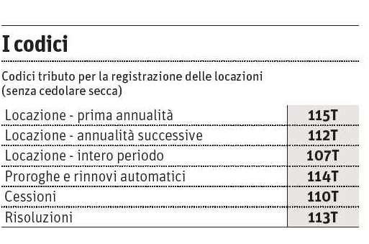
Il Sole-24 Ore
Il versamento con F23 si fa su internet o in banca
IL BOLLO - Chi paga sul web deve procurarsi in tabaccheria un contrassegno telematico che attesti l'avvenuto versamento del tributo

La registrazione consiste nel compilare due moduli: uno per il pagamento di quanto dovuto e, successivamente, uno per la registrazione vera e propria.

Le operazioni si possono fare online o recandosi agli uffici competenti, in genere presso i capoluoghi di provincia. A sua volta, il pagamento online può essere fatto direttamente (scaricando sul proprio computer il software dall'agenzia delle Entrate o da altro soggetto) o tramite un intermediario abilitato (commercialisti, Caf, agenzie immobiliari, organizzazioni della proprietà edilizia e dei conduttori, consulenti del lavoro eccetera) oppure, ancora, tramite «un soggetto delegato, avente adeguata capacità tecnica, economica, finanziaria e organizzativa».

Per pagare online resta indispensabile avere aperto un conto corrente alle Poste o in una banca che abbia aderito al sistema di pagamento dell'F23 via internet (ma praticamente si tratta ormai di tutte le banche italiane: comunque, l'elenco è reperibile consultando il sito dell'Agenzia).

Va subito detto che la registrazione online è di gran lunga preferibile, perché evita una burocrazia defatigante. Infatti, per farla negli uffici occorre fare una tripla operazione: pagare l'F23 in banca o alle Poste, acquistare in una rivendita di valori bollati e tabacchi un contrassegno telematico che attesta il pagamento del bollo e poi recarsi con la ricevuta all'ufficio del Registro, portando con sé il contratto in originale e una fotocopia, il contrassegno e la ricevuta del versamento sull'F23. Inoltre bisogna compilare con precisione i codici tributo sull'F23 e calcolare esattamente l'ammontare. Viceversa, la registrazione online ha il vantaggio di un calcolo automatico degli importi dovuti e di un prelievo diretto presso il conto corrente dei tributi, senza file e spostamenti, particolarmente stancanti se non si abita in un Comune dove opera un ufficio del Registro.

I moduli per la registrazione sono ormai diventati tre. Se si esclude il modello di registrazione telematica per la richiesta della cedolare secca, il secondo è il modello 69 appena "riscritto" dalle Entrate, che serve per i nuovi contratti senza opzione per la cedolare, oppure per quelli in corso con opzione della cedolare. Resta in vita un terzo modello, detto "Cdc", varato con provvedimento del direttore dell'agenzia delle Entrate del 25 giugno 2010: esso serve in tutti gli altri casi in cui non si sceglie la cedolare secca (cessioni, risoluzioni e proroghe anche tacite dei contratti di locazione o di affitto di beni immobili). Tuttavia, ora il Cdc è sostituibile a piacere con il modello 69 nella versione nuova di zecca e, pertanto, la sua sopravvivenza nel futuro pare inutile.

Va poi chiarito che nella dizione "proroghe" del contratto l'agenzia delle Entrate include anche i rinnovi automatici imposti per legge (i quattro anni o i due anni in più previsti alla scadenza del primo periodo, rispettivamente per i contratti di locazione abitativa tradizionali o per quelli a canone concordato, o i sei o gli otto anni in più per quelli non abitativi, commerciali o alberghieri).

I casi più comuni di "cessione" del contratto di locazione si verificano, invece, quando il proprietario vende un immobile locato e l'acquirente eredita anche il contratto di affitto in corso. La risoluzione si ha, infine, quando il contratto si interrompe prima della sua scadenza naturale, consensualmente o perché, a buon diritto, una delle parti la chiede (inadempienze contrattuali, sopravvenuta impossibilità nell'adempimento eccetera).

Per la prima registrazione occorre anche consegnare il testo del contratto di locazione. Se si usa direttamente internet, il file che lo contiene può essere predisposto utilizzando prodotti disponibili sul mercato (per esempio, un documento in Pdf) o con l'applicazione fornita dall'agenzia delle Entrate disponibile nella sezione "Software" del sito. Se si è poco esperti di computer, ci si può rivolgere a un intermediario o a un negozio di stampa informatica: essi provvederanno a creare il file dalla copia del contratto che sarà loro portata.

ItaliaOggi
DIRITTO E FISCO
Nota di Equitalia sulle condizioni per richiedere lo slittamento del pagamento della cartella
La proroga delle rate concede il bis
Va dimostrato il peggioramento economico. Ecco come
di Andrea Bongi

La rateazione in proroga si ottiene solo dimostrando il peggioramento della situazione di difficoltà rispetto al momento di formulazione dell'istanza originaria. È questa la condizione necessaria per accedere al beneficio dell'ulteriore slittamento delle rateazioni già concesse nelle ipotesi di mancato pagamento della prima o di due rate successive da parte dei debitori che hanno subito un «temporaneo peggioramento» della loro situazione di difficoltà così come disposto dall'articolo 2, comma 20, del dl n. 225/2010. L'individuazione del concetto di temporaneo peggioramento della situazione di difficoltà varia a seconda della tipologia di debitore e dell'ammontare del debito secondo un criterio analogo a quello che vige per la presentazione delle originarie istanze di rateazione. Le suddette istruzioni operative e i modelli attraverso i quali presentare le istanze stesse sono contenute nella direttiva Equitalia n. 12/2011 del 15 aprile scorso. Grazie a tali istruzioni diventa ora possibile per i debitori utilizzare la procedura di proroga di una rateazione già concessa alla data di entrata in vigore del citato provvedimento (27/2/2011) in presenza del mancato pagamento della prima o di due rate successive causato dal peggioramento della situazione di difficoltà posta a base della concessione della prima dilazione. In presenza delle condizioni suddette il concessionario della riscossione può prorogare ulteriormente il piano di dilazione per un periodo massimo di 72 mesi.

Le istanze. La presentazione dell'istanza di ulteriore proroga sarà considerata tempestiva se presentata entro il 30 giugno 2011, o tardiva se presentata oltre tale termine. La qualificazione dell'istanza – tempestiva o tardiva – farà variare gli effetti in capo al debitore. In caso di istanza presentata entro il 30 giugno prossimo, si produrranno i seguenti effetti: non verranno revocate le eventuali misure cautelari già adottate dal concessionario della riscossione né sarà inibito l'avvio di azioni revocatorie il cui mancato esercizio potrebbe costituire un pregiudizio per la riscossione. L'istanza inibirà però l'avvio di nuove azioni cautelari e sospenderà la prosecuzione di quelle già in corso. Il debitore, nonostante la presentazione di istanza tempestiva, non perderà tuttavia la qualifica di soggetto inadempiente ex articolo 48-bis del dpr 602/73. In presenza di rimborsi a favore del debitore, l'eventuale rateazione in proroga verrà concessa solo per l'importo al netto delle somme oggetto di rimborso che verranno prioritariamente imputate ad estinzione dell'originario programma di dilazione del debito. L'istanza tardiva di proroga della rateazione produrrà gli effetti già visti per le istanze tempestive ma non sospenderà le procedure esecutive che il concessionario della riscossione potrebbe già aver avviato a seguito del mancato rispetto del piano originario di dilazione.

Il temporaneo peggioramento della situazione di difficoltà. La prova di tale situazione varia a seconda dell'importo del debito e della tipologia di soggetto debitore.
Se l'istanza di ulteriore proroga riguarda una rateazione inferiore a 5 mila euro la stessa sarà concessa su semplice richiesta motivata del debitore che attesti di trovarsi in una situazione di difficoltà peggiore rispetto a quella in cui si trovava al momento della presentazione dell'istanza originaria.
Se l'importo per il quale si chiede l'ulteriore proroga è invece superiore a 5 mila euro occorre distinguere, così come avviene per la presentazione originaria, fra persone fisiche e titolari di ditte individuali in regime fiscale semplificato e altre categorie giuridiche di soggetti (società di capitali, cooperative etc). Nel primo caso (persone fisiche e ditte individuali semplificate) occorrerà attestare il peggioramento della situazione di difficoltà tramite la presentazione di un nuovo modello Isee di valore inferiore a quello allegato all'originaria istanza di dilazione. Se non è ancora trascorso il periodo di validità annuale del modello Isee si potrà dimostrare soltanto l'esistenza di eventi posteriori che hanno determinato una radicale modifica, in senso negativo, della situazione reddituale e patrimoniale del debitore. Per le atre categorie giuridiche di soggetti l'istanza di rateazione in proroga dovrà evidenziare il temporaneo peggioramento della situazione di obiettiva difficoltà attraverso un deterioramento dei valori dell'indice di liquidità e dell'indice Alfa calcolati sulla base di una situazione economico patrimoniale aggiornata.
La direttiva in commento fornisce infine anche una serie di ulteriori indicazioni operative valide per tutte le rateazioni sia ordinarie che in proroga.

Mercoledì 20 aprile

Italia oggi
Attilio Befera numero uno delle Entrate e della società di riscossione ha presentato i dati alla Camera
Equitalia, boom di pignoramenti
Gli accessi presso terzi fanno un balzo nel 2010 a 133 mila
di Simona D'Alessio e Cristina Bartelli

Balzo in avanti dei pignoramenti presso terzi da parte di Equitalia, nel 2010. Se ne contano, infatti, 133 mila, grazie alla «piena applicazione» dello strumento che aveva in precedenza incontrato degli ostacoli, sia a causa dell'obbligo di ottemperare alle prescrizioni dell'Autorità garante della riservatezza sull'accesso all'anagrafe dei conti bancari, sia per la necessità di formare i dipendenti nell'attività di controllo dei dati contabili di interesse per la riscossione da effettuarsi in autonomia, ossia in collaborazione con la Guardia di finanza. A renderlo noto, ieri Attilio Befera, direttore dell'Agenzia delle entrate, e presidente di Equitalia, nel corso di un'audizione in commissione finanze, alla Camera. La performance della società pubblica per la riscossione dei tributi, ha aggiunto, è stata «particolarmente significativa» lo scorso anno: il recupero coattivo ammonta a 8 miliardi 876 milioni di euro, a fronte dei 3 miliardi e 800 milioni del 2005 (+130%). Si rivela invariato il numero dei provvedimenti di fermo, poiché i preavvisi raggiungono quota 1 milione e 600 mila, i fermi sono 577 mila. Altro dato interessante concerne le ipoteche: nei 12 mesi precedenti, ne risultano iscritte 135 mila contro le 246 mila del 2007 e, nel triennio, la somma di quelle ancora in vita è pari a circa 450 mila. Il vertice delle Entrate, inoltre, segnala ai deputati la lieve crescita dei pignoramenti immobiliari (11.189 del 2010 contro 8.711 del 2007) mentre, come già sottolineato, è degno di nota l'avanzamento del numero dei pignoramenti presso terzi (133 mila). Raddoppiati se si considera che nel 2007, 2008 e 2009 sono stati rispettivamente 65, 43 e 43 mila. L'azione di Equitalia subisce un'evoluzione grazie all'applicazione della direttiva cosiddetta «anti-burocrazia» del 6 maggio scorso, la direttiva 6 maggio 2010, ribattezzata «antiburocrazia», nata con l'obiettivo di sfoltire i passaggi e le inefficienze che si frapponevano fra il controllo e l'esecuzione forzata, scongiurando ulteriori ed inutili rimpalli burocratici a carico del contribuente. Al 31 dicembre, gli agenti della riscossione risultano aver ricevuto in totale 22.282 autodichiarazioni (con una media di 160 per ogni giornata lavorativa). Entrando nel dettaglio, si scopre che la metà (il 49%, concernente prefetture e comuni) dei documenti presentati è riconducibile alle sanzioni amministrative per infrazioni al codice della strada, a seguire il 25% si riferisce a ruoli erariali, il 18% a regioni ed altri enti e infine l'8% riguarda questioni previdenziali. Befera (che si sofferma a contestare l'accusa «falsa», rivolta alla società, di adottare metodi di riscossione «spregiudicati ed invasivi della sfera personale del debitore») dichiara che «oltre 3 mila auto-dichiarazioni sono state respinte direttamente dalle nostre strutture, in quanto non supportate da idonea documentazione nei termini indicati nella direttiva», e nel 2010 «sono state pertanto recapitate agli enti creditori n. 18.904 richieste di verifica delle quali solo il 33% circa (n. 6.225) sono state riscontrate».

Inoltre, incalza il numero uno delle Entrate, c'è stata una salita dei solleciti verso chi non è in regola con il pagamento delle tasse di ben 600 mila unità, con un'azione nei confronti dei debitori che ha portato all'inoltro di oltre 3 milioni e 400 mila avvisi, a fronte dei 2 milioni e 800 mila del 2009. Per Befera, pertanto, si afferma così «uno strumento di grande valenza, funzionale a rammentare al soggetto l'esistenza di una posizione di debito in essere, consentendogli, prima dell'avvio della procedura coattiva, l'attivazione nei confronti degli enti impositori per ottenere un eventuale sgravio e nei nostri confronti, per ricevere tutti i chiarimenti necessari». Sulle ipoteche per importi fino agli 8 mila euro Befera riconosce che «qualche incidente di percorso c'è stato» ma Equitalia ha reagito prontamente. L'evoluzione è rappresentata dall'internalizzazione e dalla centralizzazione del processo relativo alle iscrizioni ipotecarie. In ogni caso ricorda Befera che sulle iscrizioni non corrette, «ipotesi del tutto marginali», sottolinea il numero uno di Equitalia, «si procede alla cancellazione dell'iscrizione con oneri totalmente a nostro carico».

Nell'audizione oltre a confermare i dati 2010 sul controllo fiscale Befera ha ricordato che l'Agenzia condivide le ragioni sottese all'esigenza di definire un quadro normativo certo in materia di abuso di diritto. Ha poi ribadito che l'Agenzia agisce cum grano salis e che su 3 mila controlli effettuati in chiave anti abusiva l'Agenzia ha contestato non più di 40 casi di abuso di diritto.

Italia oggi
Il protocollo del Territorio sulle somme a carico dei proprietari degli immobili
Case fantasma, conti salati
Istruttoria, notifica e sopralluogo a 230 euro
di Fabrizio G. Poggiani

Con la regolarizzazione d'ufficio degli immobili fantasma, che scatterà dopo il prossimo 30 aprile, oltre agli onorari professionali per le attività svolte e le sanzioni, il Territorio presenta il conto degli oneri a carico dei proprietari: 230 euro per istruttoria, sopralluogo e notifica, a cui si aggiungono euro 50 (gruppi A, B e C) o 100 (gruppi speciali D o E) per le attività estimali effettuate per ogni unità censibile. Con un provvedimento di ieri, protocollo n. 24826, l'Agenzia del territorio ha definito i costi relativi all'attribuzione della rendita presunta, ai sensi del comma 10, dell'art. 19, dl 31/05/2010 n. 78, da porre a carico dei proprietari e dei titolari dei diritti reali sugli immobili che non avranno ottemperato, entro il prossimo 30 aprile, alla regolarizzazione degli edifici non censiti o che hanno perduto i requisiti di ruralità, di cui ai commi 3 e 3-bis, dell'art. 9, dl n. 557/1993. Il provvedimento risulta estremamente comprensibile e, preliminarmente, definisce le modalità con cui l'agenzia procederà all'attribuzione della rendita «presunta» dei fabbricati irregolari, confermando che la stessa terrà conto del classamento della costruzione che a sua volta tiene conto sia della categoria che della classe e della consistenza di ciascuna unità immobiliare, calcolata tenendo conto della superficie desumibile dai rilievi aereo-fotografici e dagli elementi rilevati in sede di sopralluogo esterno, dei numeri di piani o dell'altezza. Sul tema si ricorda che, per quanto concerne la categoria «A», la consistenza in vani è determinata mediante il rapporto tra la superficie complessiva dell'unità immobiliare e la superficie media del vano catastale, mentre per le unità del gruppo «B», la consistenza viene espressa in metri cubi e determinata tenendo conto della superficie e dell'altezza media delle medesime unità. Pertanto, se il proprietario o il titolare dei diritti reali sugli immobili non procede, in via autonoma, alla regolarizzazione entro il prossimo 30 aprile, ai sensi del comma 5-bis, dell'art. 2, dl n. 225/2010, convertito dalla legge n. 10/2011 (c.d. «milleproroghe»), per la categoria ordinaria (A, B e C) la rendita presunta sarà determinata come appena indicato (lettera b, comma 1, art. 1 del provvedimento), mentre per le categorie a destinazione speciale (D o E), la rendita sarà determinata applicando al valore dell'unità immobiliare un tasso di redditività differenziato pari al 2% (gruppo D) o 3% (gruppo E). Il provvedimento, inoltre, evidenzia che il costo per la regolarizzazione d'ufficio non terrà conto solo dei costi per le attività svolte (professionali) e delle sanzioni prescritte per dette irregolarità, ma anche di ulteriori oneri per le attività svolte dagli uffici, con rinvio al listino indicato nell'allegato al provvedimento; detti costi sono stati determinati «a forfait» per le attività istruttorie (euro 130), per i sopralluoghi (euro 80) e per la predisposizione e notifica dell'atto di accertamento (euro 20), mentre per ogni unità immobiliare, per effetto delle attività estimali, gli oneri ammonteranno a euro 50 per ogni unità regolarizzata appartenente ai gruppi ordinari (A, B e C) e a euro 100 per quelle unità inseribili nei gruppi speciali o particolari (D e E).

Italia oggi
Direttiva sulla proroga della dilazione dei ruoli
Cartelle a rate, paletti alle tecniche dilatorie dei debitori

Equitalia scende in campo contro il rischio di un utilizzo meramente dilatorio dell'istituto della rateazione. Sulle richieste di dilazione di importi consistenti presentate da debitori a maggiore rischio sarà infatti necessario fornire maggiori chiarimenti ai concessionari della riscossione. Si ampliano inoltre le casistiche sulla base delle quali è ora possibile revocare il beneficio della dilazione indipendentemente dal mancato pagamento della prima rata o di due successive.

È questo il senso delle nuove istruzioni operative che la società capogruppo della riscossione ha diffuso alle sue partecipate con la direttiva n. 12/2011 del 15 aprile scorso. Tali istruzioni che si aggiungono a quelle per la rateazioni in proroga (si veda ItaliaOggi di ieri) riguardano, indistintamente, tutte le istanze di rateazione presentate d'ora in avanti presso gli sportelli dei concessionari.

I soggetti a maggiore rischio di inadempimento.

A tutela della riscossione dei crediti pubblici e al preciso fine di evitare un utilizzo meramente dilatorio delle istanze di rateazione le società della riscossione dovranno porre in essere una serie di «precauzioni, del tutto particolari in presenza di una serie di elementi di pericolo.

Uno di questi è costituito da valori dell'indice Alfa superiori a 100. In tali situazioni, raccomanda la direttiva in commento, se la richiesta di rateazione supera i 500 mila euro occorrerà richiedere al debitore chiarimenti tempestivi in ordine alla capacità di sostenere l'onere finanziario derivante dalla rateazione stessa. Se l'importo oggetto di rateazione è invece compreso fra 50 e 500 mila euro la rateazione potrà essere concessa ma occorrerà sottoporre il debitore a una procedura di monitoraggio che consenta un rapido intervento in caso di inadempimento.

Altro elemento di pericolo ai fini dell'adempimento della rateazione è costituito dal valore della produzione rettificato pari a zero che di fatto può essere considerato un indicatore della cessazione dell'attività. Anche in queste situazioni le società concessionarie si attiveranno con gli stessi strumenti sopra esaminati a seconda dell'importo del debito oggetto di dilazione.

I chiarimenti richiesti al debitore in relazione alla capacità di sostenere l'onere finanziario della rateazione potranno essere forniti attraverso apposita relazione previsionale redatta su base biennale/triennale, sottoscritta da un revisore contabile.

Revoca del beneficio della rateazione.

Le società concessionarie potranno revocare i benefici della dilazione anche in presenza di altre circostanze diverse dal mancato pagamento della prima rata o di due successive, anche non consecutive.

La direttiva individua fra queste ultime il decesso o l'assoggettamento del debitore a procedure concorsuali.

Nel caso del decesso del contribuente il beneficio della rateazione potrebbe tuttavia essere concesso all'erede o agli eredi qualora questi ultimi dimostrino di essere in condizione di temporanea difficoltà di adempiere.

La rateazione decade invece immediatamente nel caso in cui il debitore sia assoggettato a fallimento, presenti domanda di ammissione alla procedura di concordato preventivo, venga emesso nei suoi confronti un provvedimento di apertura della procedura di liquidazione coatta amministrativa o di amministrazione straordinaria ex lege n. 274/1998.

Attenzione inoltre al mancato pagamento da parte del debitore di ulteriori cartelle notificate dopo il beneficio della rateazione. Se queste non verranno regolarizzate o non verrà formulata ulteriore istanza di dilazione, il concessionario potrà procedere all'avvio delle azioni di riscossione coattiva per l'intero credito a ruolo non rateizzato.

Andrea Bongi
Italia oggi
Tavolo riforma
Fisco, la cedolare è un bonus

Si allunga la lista dei 'bonus' fiscali. Dalle oltre 240 voci iniziali di erosione della base imponibile, che pesano sulle casse dello Stato per circa 140 miliardi, si e' arrivati a censirne ben 476 per un mancato gettito di 196 miliardi. Secondo quanto si apprende, la lista aggiornata e' stata presentata al tavolo sull'erosione fiscale, istituito nell'ambito dei lavori della riforma fiscale, e comprenderebbe anche la cedolare secca introdotta con il federalismo municipale. Il gruppo di lavoro presieduto da Vieri Ceriani sta cercando di mettere ordine nella 'giungla' di agevolazioni, detrazioni, deduzioni presenti nell'ordinamento. Nell'elenco sono pertanto state inserite voci che prima non comparivano, come l'Iva e il bollo, e sono state scomposte quelle forme di erosione che comprendevano piu' 'sconti' facendo cosi' lievitare la lista. Quello compiuto finora e' piuttosto un lavoro di ricognizione e di riclassificazione per restituire la fotografia delle agevolazioni e delle deduzioni fiscali esistenti. Questa prima fase di lavori dovrebbe concludersi entro aprile con una relazione a cura del coordinatore ma i lavori proseguiranno a maggio.

Italia oggi
Sentenza della Cassazione sugli appezzamenti edificabili compresi nel Piano regolatore generale
Terreni, fasce di rispetto detassate
Ai fini fiscali i margini di strade e ferrovie come fondi agricoli
di Benito e Nicola Fuoco

I terreni edificabili inseriti nel piano regolatore Generale che siano compresi nelle fasce di rispetto ferroviario o stradale, poiché sprovvisti delle possibilità di edificazione legale (senza possibilità di deroga da parte dei provvedimenti amministrativi) ai fini fiscali, devono essere equiparati alle aree agricole. Sono le conclusioni che si leggono nella sentenza n. 8609/2011 della sezione tributaria della cassazione depositata in cancelleria il 15 aprile scorso.

Una consolidata giurisprudenza è concorde nel ritenere che i terreni inseriti nel Piano regolatore generale di un comune siano da considerare, a tutti gli effetti, «terreni edificabili» (cassazione Ss.uu. n. 25506/2006 che ha confermato quanto previsto dall'art. 36, comma 2, del decreto legge 4 luglio 2006 n. 223 , convertito, con modificazioni, nella legge 4 agosto 2006 n. 248); ciò significa che se l'area è definita come fabbricabile dal comune dopo la sola approvazione del piano regolatore generale, il suolo è soggetto alle imposte con la base imponibile calcolata sul valore venale in comune commercio. La sentenza in commento tuttavia, costituisce una incontrastabile deroga al principio espresso dalle Sezioni unite e fornisce uno strumento di difesa utile a quanti siano alle prese con la tassazione dei terreni che, sia pure inseriti negli strumenti urbanistici, poiché compresi nelle fasce di rispetto non sono, agli effetti pratici, utilizzabili ai fini edificatori.

Il presente commento è particolarmente destinato a definire l'esatta tassabilità di quelle aree che siano assoggettate al rispetto delle distanze minime previste in ragione della vicinanza a luoghi o opere di interesse pubblico (strade, autostrade, ferrovie). Ipotesi tipiche sono la fascia di rispetto stradale prevista nel decreto n. 1404 del 1968; dall'art. 18 del dlgs n. 285/1992 (nuovo Codice della strada) e dagli artt. 26-28 del dpr 495/1992 (Regolamento di esecuzione e di attuazione del Codice della strada), e la fasce di rispetto ferroviario di cui all'articolo 49 del dpr 753/1980.

Nell'articolo 3 del decreto n. 1404 del 1968 le strade, in rapporto alla loro natura ed alle loro caratteristiche, agli effetti della applicazione delle distanze, vengono distinte in quattro specifiche categorie:

1) Autostrade: autostrade di qualunque tipo (legge 7 febbraio 1961, n. 59); raccordi autostradali riconosciuti quali autostrade ed aste di accesso fra le autostrade e la rete viaria della zona (legge 19 ottobre 1965, n. 1197 e legge 24 luglio 1961, n. 729);

2) Strade di grande comunicazione o di traffico elevato: strade statali comprendenti itinerari internazionali (legge 16 marzo 1956, n. 371); strade statali di grande comunicazione (legge 24 luglio 1961, n. 729); raccordi autostradali non riconosciuti; strade a scorrimento veloce (in applicazione della legge 26 giugno 1965, n. 717);

3) Strade di media importanza: strade statali non comprese tra quelle della categoria precedente; strade provinciali aventi larghezza della sede superiore o eguale a m. 10,50; strade comunali aventi larghezza della sede superiore o eguale a m. 10,50;

4) Strade di interesse locale: strade provinciali e comunali non comprese tra quelle della categoria precedente.

A questa distinzione, in rapporto alla natura e alle caratteristiche, corrisponde una distanza minima da osservare (fascia di rispetto) a partire dal ciglio della strada e da misurarsi in proiezione orizzontale: strade di tipo 1) - m. 60,00; strade di tipo 2) - m. 40,00; strade di tipo 3) - m. 30,00; strade di tipo 4) - m. 20,00.

Le fasce di rispetto ferroviario di cui all'articolo 49 del dpr n. 753/80 consistono invece in una distanza minima di trenta metri da misurarsi in proiezione orizzontale dalla zona di occupazione della più vicina rotaia.

Secondo la cassazione quindi, i terreni che siano inclusi nei piani regolatori, e al tempo stesso siano assoggettati al rispetto delle fasce stradali e ferroviarie, ai fini fiscali sono equiparati a quelli agricoli.

Italia oggi
In Bicamerale il ministro Calderoli apre alle modifiche chieste dal Pd
Tagliando al federalismo
Correttivi su tagli ai comuni e perequazione
Pagina a cura di Francesco Cerisano

Tagliando in vista per il federalismo fiscale. Con cinque decreti legislativi approvati, tre licenziati solo in via preliminare dal cdm, quattro ancora in lavorazione e ben 67 atti normativi secondari per dare attuazione ai provvedimenti che hanno già tagliato il traguardo, la riforma del fisco locale si prepara a tornare ai box per un pit stop complessivo.

Lo chiedono a gran voce le opposizioni e ne è convinto anche il ministro della semplificazione Roberto Calderoli. La verifica sullo stato d'attuazione della legge delega (n. 42/2009) è avvenuta ieri in commissione bicamerale. Dove il ministro ha annunciato correttivi in arrivo per i due decreti su fisco comunale e regionale che costituiscono il clou dell'impalcatura federalista. In linea con le richieste del Pd e dell'Anci, Calderoli ha assicurato che anche i comuni avranno quella clausola di salvaguardia (prevista fino a questo momento solo nel dlgs sulle regioni) che a partire dal 2013 consentirà una possibile revisione dei tagli 2011 e 2012. Ma anche i governatori vedranno migliorare le norme di loro interesse e in particolare in materia di perequazione. Come richiesto dal Pd, sarà sciolta l'ambiguità sulle modalità con cui distinguere i trasferimenti e le spese storiche delle regioni fra ciò che è relativo ai servizi essenziali e alle funzioni fondamentali e ciò che non lo è. «Il decreto non è chiaro sul punto», lamenta il vicepresidente della Bicamerale Marco Causi, perché «la legge indica chiaramente che la perequazione sulla prima categoria avviene tramite il fondo perequativo a compartecipazione Iva, mentre la perequazione via addizionale Irpef vale solo per la seconda categoria». Il governo ha già accolto sul punto un'osservazione, successivamente trasformata in una proposta di modifica degli articoli 2 e 11, che è stata vagliata dai tecnici della Bicamerale, del governo e della Conferenza delle regioni. «Il ministro ci ha detto che non appena arriverà l'ok dalle regioni, si potrà dare seguito alla correzione», dice Causi a ItaliaOggi. Restano sospesi altri punti considerati irrinunciabili dal Pd su cui però il ministro ha rimandato tutto a dopo Pasqua. Tra omissioni, incoerenze dei decreti e della stessa legge delega, necessità informative e verifica sullo stato di attuazione Causi ha messo insieme almeno una quindicina di rilievi critici. Tra cui spiccano: le incertezze sul sistema di relazioni finanziarie regioni-comuni; la correlazione tra fabbisogni standard di comuni e province e Livelli essenziali delle prestazioni (Lep) sia nei settori finanziati da interventi multilivello (per esempio assistenza e istruzione) sia in quelli dove prevalgono le competenze degli enti locali; la definizione dei livelli adeguati del trasporto pubblico locale; il coordinamento tra perequazione infrastrutturale (secondo molti la «grande assente» del federalismo) e fabbisogni standard e tra competenze statali e regionali nel finanziamento dei fondi perequativi di comuni e province. A questo «cahier de doléances» si aggiunge poi la richiesta di verificare lo stato d'attuazione della riforma nelle regioni a statuto speciale (argomento su cui gravano ancora molti profili di incertezza) così come l'avanzamento dei decreti su federalismo demaniale e fabbisogni standard. E visto che il dlgs sui comuni (n. 23/2011) è ormai in vigore e quello sulle regioni attende solo di essere firmato dal presidente della repubblica per poi approdare in Gazzetta Ufficiale, sembra sempre più probabile l'emanazione di un decreto correttivo in cui far confluire tutte le modifiche. Anche per questo Calderoli ha chiesto, e ottenuto, di allungare di sei mesi (fino al 21 novembre) la dead line per la completa attuazione della riforma.

Il sole 24 ore
Clausola di salvaguardia sui tagli
Ai Comuni la stessa tutela delle Regioni - Tassa di scopo fuori dal patto - APERTURE AI SINDACI - Disponibilità a trasformare in entrate proprie le spese correnti e quelle in conto capitale eliminando l'asimmetria con gli altri enti

ROMA

Estendere ai comuni la clausola di salvaguardia sui tagli prevista per le Regioni. Fiscalizzare la spesa in conto capitale. Esonerare dal patto di stabilità interno i proventi della tassa di scopo. Sono le tre modifiche che Roberto Calderoli è pronto a concedere per andare incontro alle richieste dell'Anci e dell'opposizione.

Il ministro della Semplificazione ha ripetuto ieri alla bicameralina – dove è andata in scena la prima puntata della verifica sullo stato dell'attuazione, che è stata chiesta dal Pd e che proseguirà dopo Pasqua – quanto concordato con l'associazione dei sindaci la settimana scorsa. Confermando anzitutto la volontà di prevedere anche per i municipi un tavolo di confronto che nel 2012 verifichi la possibilità di eliminare o ridurre, a partire dall'anno successivo, i tagli contenuti nel Dl 78/2010.

Completano il tris di correttivi da apportare al decreto attuativo sul fisco comunale, da un lato, la disponibilità a trasformare in entrate proprie non solo le spese correnti ma anche quelle in conto capitale, eliminando l'asimmetria che si è venuta a creare con Province e Regioni. Dall'altro, l'impegno a tenere fuori dal patto di stabilità interno gli introiti della tassa di scopo. Ma su questo punto bisognerà convincere il titolare dell'Economia, Giulio Tremonti.

Sebbene considerate un buon inizio, le aperture di Calderoli non sono bastate né all'opposizione né ai sindaci. Il capogruppo democratico in bicamerale, Walter Vitali ha definito infatti «confusa, parziale e contraddittoria l'applicazione che il Governo sta facendo della legge, e il vicepresidente Marco Causi ha illustrato le nostre proposte per raddrizzare l'albero storto del federalismo fiscale». Ancora più duro il Terzo polo: Gian Luca Galletti (Udc) si è detto preoccupato delle novità sulla tassa di scopo che possono «comportare un aumento della tassazione perché in questo modo si individua un canale per reperire risorse per finanziare le opere locali» senza vincoli. Laddove Linda Lanzillotta (Api) ha parlato di «dietrofront della Lega» in vista delle amministrative. Provocando la seccata replica dello stesso Calderoli: «Nessuna retromarcia, se la possono sognare. Noi puntiamo al dialogo con i comuni e gli enti locali per migliorare il testo. Dovrebbero finirla con questi giochini da prima Repubblica».

Parzialmente soddisfatti infine i primi cittadini. Il responsabile Finanza locale dell'Anci, Salvatore Cherchi, ha sottolineato come di proposte modificative sul tavolo ce ne siano «altre due, altrettanto importanti: il riparto del fondo di riequilibrio e la richiesta di un decreto sulla perequazione».

La riunione di ieri ha offerto anche l'occasione di definire meglio l'agenda dei lavori. Il parere sul sesto decreto attuativo (interventi speciali e fondi di coesione) arriverà il 28 aprile e andrà votato entro il 5 maggio. Nel frattempo inizieranno le audizioni sul settimo Dlgs (armonizzazione dei bilanci pubblici) che andrebbe votato entro il 13 maggio. Ma la proroga di 20 giorni è già dietro l'angolo. Quanto ai risultati della verifica voluta dal Pd, dovrebbero finire nella relazione semestrale che la commissione farà prima dell'estate.

Il sole 24 ore
Rendita per 700mila case
Percorso rapido per i tecnici messi in campo dal Territorio - GLI ONERI - Oltre a rimborsare i costi sostenuti dall'agenzia i proprietari pagheranno arretrati d'imposta Ici e Irpef ed elevate sanzioni catastali

L'agenzia del Territorio detta i criteri per l'attribuzione della rendita presunta alle case fantasma. Mancano pochi giorni all'inizio delle operazioni a tappeto per inquadrare chi non ha voluto mettere in regola i fabbricati mai dichiarati al catasto. Il termine è il 30 aprile (2 maggio) 2011, come stabilito dall'articolo 19 del Dl 78/2010 e dal Dl 225/2010. Ma all'appello mancheranno circa 6-700mila unità sui due milioni scovate dall'agenzia.

Per gli inadempienti, infatti, il Territorio provvederà a determinare la rendita presunta dei fabbricati, anche in collaborazione con gli Ordini professionali dei tecnici, abilitati a operare negli atti catastali, iscritti agli albi degli ingegneri, architetti, geometri, dottori agronomi, periti edili e agrari e agrotecnici. Per ora è stata firmata l'intesa con i geometri (si veda Il Sole 24 Ore del 15 aprile scorso).

Ieri, con il Provvedimento Direttoriale del 19 aprile 2011, sono stati dettati i criteri per la determinazione della rendita presunta, sulla base degli elementi acquisiti da sopralluogo esterno, o forniti dai Comuni. In particolare, i tecnici d'ufficio (o incaricati), dovranno prima assegnare la categoria, prevista dal quadro generale delle categorie, in base alle caratteristiche dell'unità, quindi, per quelle del gruppo A (abitazioni), calcolare la consistenza, dividendo la superficie complessiva al lordo delle murature, per il vano medio (di norma 13/15 mq. comprensivi degli accessori diretti e complementari), e quindi moltiplicarla per la tariffa di classe mediana, risultante dal quadro tariffario, pubblicato il 27 settembre 1991.

Stessa operazione per il Gruppo B (scuole e ospedali), dove però la consistenza dovrà essere calcolata in base al volume vuoto per pieno, mentre per il Gruppo C (negozi e box), la consistenza corrisponderà alla superficie complessiva al lordo delle murature, con la riduzione al 50% per il retro dei negozi, il 25% per le cantine e le soffitte, ma anche in questi casi con l'aggiunta di una percentuale per tener conto delle parti comuni (2 o 3%).

Da ultimo per le categorie D (capannoni e alberghi) ed E (immobili speciali), dovrà invece essere stabilito il valore complessivo, retrodatato al biennio 1988-89, al quale dovrà essere applicato il tasso di redditività del 2%. Per la determinazione del valore al 1988-89 si dovrà fare una stima censuaria, valutando la costruzione e gli altri manufatti, ai quali si dovrà aggiungere il valore degli impianti fissi esistenti nel capannone (gru a ponte, pese a ponte, caldaie per la produzione di vapore, catene di montaggio, eccetera) e per finire si dovrà aggiungere il valore dell'area nuda. Al valore totale così ottenuto, si dovrà applicare il tasso di redditività del 2%, per il Gruppo D e del 3% per il gruppo E, ottenendo così la rendita catastale ricercata.

In ogni caso le rendite così ottenute saranno retrodatate al 1°gennaio 2007, con il pagamento di arretrati Irpef e Ici e relative sanzioni, a meno che gli interessati, dimostrino che la costruzione è stata realizzata in data posteriore.

Ai costi per l'operazione (si veda la tabella qui a fianco), che l'agenzia addebiterà ai proprietari, si aggiungeranno anche le sanzioni per il ritardo nell'accatastamento, quadruplicate rispetto a quelle originarie e che possono arrivare, nel massimo, a superare i 10mila euro.

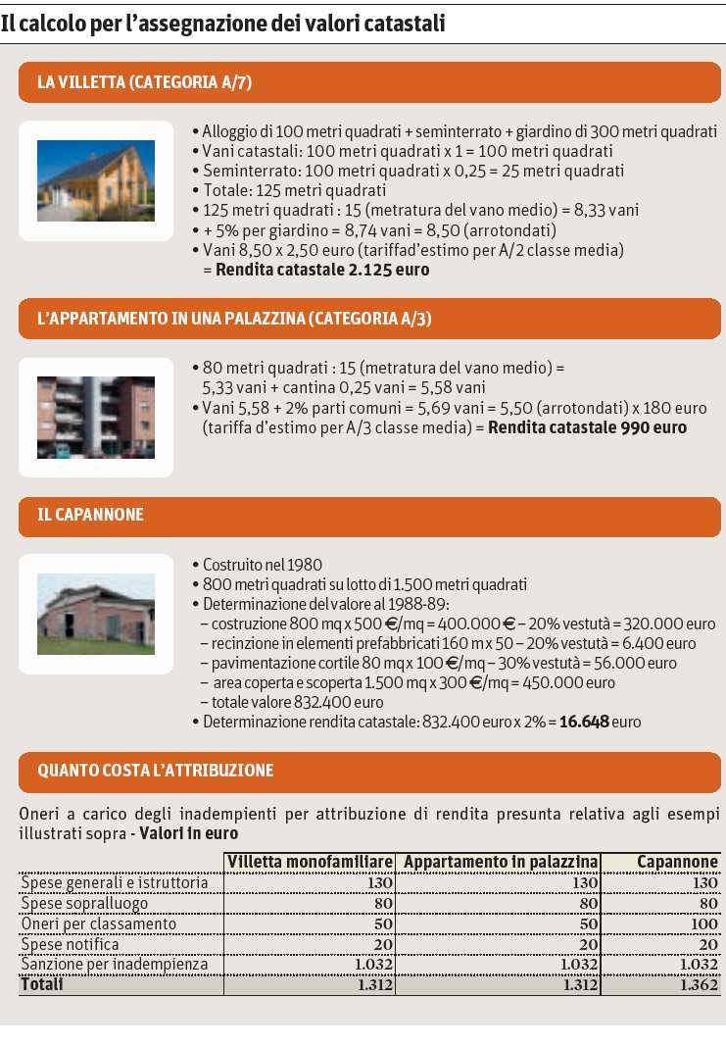

Il sole 24 ore
Rate, volano le istanze: sono 14mila a settimana
MISURE COATTIVE - Diminuiscono le ipoteche, stabili i fermi amministrativi mentre cresce il ricorso ai pignoramenti immobiliari e presso terzi

ROMA

Corsa senza freni per le rateazioni concesse da Equitalia ai contribuenti che non riescono a saldare i debiti con il Fisco: al 9 aprile scorso i concessionari della riscossione avevano concesso 1,145 milioni dilazioni per un importo complessivo di oltre 15 miliardi di euro. Una montagna di istanze che se da una parte obbliga gli uffici della riscossione a passare al vaglio mediamente qualcosa come 12-14mila istanze a settimana, dall'altra traduce in cifre i morsi della crisi su imprese, professionisti e contribuenti in genere. Un'evoluzione, questa, che allarma lo stesso agente nazionale della riscossione, che oltre ai nuovi test per chi vuole allungare il piano di ammortamento, nell'ultima direttiva dedicata al tema ha acceso i riflettori proprio sui contribuenti in difficoltà (si veda Il Sole 24 Ore di ieri e l'articolo sotto).

A fare il punto sull'attività di recupero di imposte e contributi non pagati, ma anche sulla lotta all'evasione e agli obiettivi 2011, è stato ieri il direttore dell'Agenzia delle Entrate, Attilio Befera, rispondendo in audizione ai quesiti della Commissione Finanze della Camera. Sulla riscossione, Befera, ha respinto al mittente le critiche mosse da più parti all'attività condotta da Equitalia. Le cartelle pazze, ad esempio, ha detto subito Befera, «sono numericamente non significative» e nel 2010, su 18 milioni di atti fiscali emessi, solo lo 0,7% è stato impugnato. I cosiddetti fenomeni di "cartelle pazze" «non hanno carattere di generalità e, quando avvengono, interessano limitatissime porzioni di territorio e risultano numericamente non significativi». Si tratterebbe di casi assolutamente fisiologici mentre, sempre secondo Befera, nel «42% dei ricorsi» il motivo principale di censura non è tanto l'atto di riscossione, «ma la fondatezza della pretesa». Sulle misure di riscossione coattiva, ritenute spesso troppo vessatorie, il direttore delle Entrate ha sottolineato al contrario il calo delle ipoteche, scese a 135mila contro le 247mila del 2007, e la stabilità dei preavvisi di fermo (1,6 milioni), così come i fermi amministrativi (577mila). Allo stesso tempo, il direttore delle Entrate ha comunque evidenziato, pur ritenendolo anche in questo caso fisiologico, l'aumento dei pignoramenti immobiliari (11.189 del 2010 contro gli 8.711 del 2007) e soprattutto dei pignoramenti presso terzi, giunti nel 2010 a 133mila.

Gli obiettivi del 2011 nella lotta all'evasione indicati da Befera puntano soprattutto al potenziamento della partecipazione dei Comuni all'attività di accertamento fiscale e contributivo, nonché il rilancio a pieno regime dell'accertamento sintetico. Nel ricordare i dati 2010 sul contrasto all'evasione, merita attenzione, l'incrocio tra studi di settore e il redditometro: in 3.219 accertamenti effettuati su soggetti non congrui agli studi, gli elementi di capacità contributiva di imprenditori individuali e liberi professionisti hanno "corroborato" le risultanze di Gerico nella fase istruttoria, e sono stati «esplicitati già nell'invito al contraddittorio» rafforzando così la pretesa.

I numeri
Le istanze di rateazione

Alla data del 9 aprile scorso Equitalia ha concesso 1,145 milioni di rateazione per un importo complessivo di oltre 15 miliardi di euro. Una misura che rappresenta un spia della crisi economica visto che la dilazione può essere concessa - in un massimo di 72 rate e per ruoli a partire da 100 euro - soltanto nei casi di comprovata difficoltà economica. Con il Milleproroghe è stata concessa la possibilità di rientrare nella dilazione per chi ha saltato una rata
Le domande a settimana

Come ha dichiarato il direttore dell'agenzia delle Entrate, Attilio Befera, le istanze esaminate mediamente a settimana dagli uffici di Equitalia per verificare le situazioni di temporanea difficoltà economica dei contribuenti sul Fisco viaggiano tra le 12 e le 14mila domande. Un'attività che avviene senza ritardi ma che quasi certamente sarà destinata ad aumentare con le riammissioni alle rateizzazioni
Cartelle pazze

Per Befera le cartelle pazze non presentano un carattere di generalità e quando ci sono emergono in numero non significativo. Su 18 milioni di cartelle emesse da Equitalia, nel 2010 i contribuenti hanno impugnato soltanto lo 0,70% degli atti emessi. Secondo i dati comunicati da Befera, poi, il 42% di questi ricorsi mira a censurare non tanto l'atto di riscossione ma la fondatezza della pretesa erariale

Il sole 24 ore
La cedolare si sceglie con l'acconto
Nei contratti che nel 2011 vengono prorogati l'opzione si esercita con il modello «69»

Per i contratti in corso al 7 aprile 2011 (cioè quasi tutti) la scadenza dell'opzione per la cedolare sugli affitti coincide con la presentazione del modello Unico 2012 per il 2011. In ogni caso, occorrerà pagare gli acconti della cedolare alle scadenze di legge. L'opzione vale per l'annualità contrattuale in corso e per quelle successive, salvo revoca.

È questo uno dei temi caldi del Forum online abbinato alla Guida pratica «La cedolare sugli affitti», pubblicata con il Sole 24 Ore di ieri e di lunedì, e da oggi disponibile online. La maggior parte dei quesiti, insomma, punta sul regime transitorio, che riguarda moltissimi dei 2,7 milioni di abitazioni locate da persone fisiche.

Si ipotizzi che al 7 aprile sia in corso un contratto con scadenza, ad esempio, giugno 2012, per il quale il pagamento dell'imposta di registro annuale scade a giugno 2011. Se si vuole scegliere il regime alternativo all'Irpef già con riferimento all'annualità in corso al 7 aprile, sarà sufficiente versare gli acconti della cedolare e poi manifestare l'opzione nel modello Unico 2012. Nulla sarà dovuto in sede di pagamento annuale dell'imposta di registro, in scadenza nel giugno prossimo. Non occorrerà neppure manifestare alcuna scelta, in occasione di tale scadenza, né presentare il modello 69, poiché l'opzione che dovrà essere espressa nell'Unico 2012 copre l'intero periodo residuo di durata del contratto (punto 2.1 del provvedimento direttoriale del 7 aprile scorso). Ne deriva che, nella situazione ipotizzata, tutti canoni maturati nel periodo d'imposta 2011 saranno assoggettati all'imposizione sostitutiva.

Diversa è la situazione per i contratti che, dopo il 7 aprile, sono oggetto di proroga (questo termine, peraltro, è ancora in attesa di definizione da parte delle Entrate, che sembrano orientate a considerare proroga anche i rinnovi dopo la prima scadenza di 4 o 3 anni). In tale fattispecie, occorrerà effettuare una nuova opzione al momento della proroga.

Immaginiamo, dunque, un contratto in corso al 7 aprile, in scadenza alla fine di luglio, prorogato di altri quattro anni a partire da agosto 2011. In questo caso, il periodo d'imposta 2011 deve essere idealmente suddiviso in due parti: da gennaio a luglio, inclusi nel contratto originario, e da agosto a dicembre, rientranti nella proroga. Con riferimento alla prima parte, il locatore potrà esprimere la scelta per la cedolare in Unico 2012. Quanto alla seconda parte di anno, si ricade nella situazione descritta nel punto 1.3.2 del medesimo provvedimento. Ne deriva che l'opzione dovrà essere esercitata in sede di registrazione della proroga del contratto, con il modello 69.

Giovedi 21 aprile
Il sole 24 ore
Accertamento esecutivo «soft»
In caso di ricorso pagamento del 50% bloccato fino alla sentenza di primo grado

Accertamento esecutivo più leggero. In caso di ricorso del contribuente, la possibilità per il Fisco di chiedere il pagamento del 50% della maggiore imposta contestata sarà "sterilizzata" fino alla sentenza emessa dai giudici tributari di primo grado. È questa l'ipotesi cui starebbe lavorando l'Economia per "riequilibrare" e ridurre la pressione sulle imprese e sui professionisti in vista dell'arrivo dal prossimo 1° luglio del cosiddetto «accertamento esecutivo». Uno strumento contro cui le categorie produttive fin da subito hanno mosso numerose critiche, alle quali si sono poi aggiunte anche le preoccupazioni per una vera e propria paralisi dei processi tributari. Il solo freno, con non pochi limiti tecnici, all'esecutività dell'accertamento è rappresentato dalle richieste di sospensione su cui dovrebbero pronunciarsi i giudici tributari. Il rischio concreto è che dal 1° luglio, senza un intervento correttivo del legislatore o del Governo, le commissioni tributarie, già in affanno con organici ridotti, si debbano concentrare esclusivamente su migliaia di richieste di sospensione degli atti di accertamento. Non solo. Un'introduzione soft dell'esecutività dell'accertamento - che potrebbe trovar posto anche nel prossimo decreto sviluppo più volte annunciato dal ministro dell'Economia Giulio Tremonti – consentirebbe anche di liberare energie e risorse dei giudici tributari in servizio verso i ricorsi ordinari. Anche per questo potrebbero essere previsti "contrappesi" per evitare liti temerarie.

L'esecutività degli accertamenti era stata prevista dalla manovra estiva dello scorso anno (Dl 78/2010, articolo 29). La formulazione originaria (quella "operativa" tra il 31 maggio 2010 e il 1° agosto, data di entrata in vigore della legge di conversione) era molto più vincolante. Da un lato, infatti, si stabiliva l'esecutività immediata per gli avvisi di accertamento emessi a partire dal 1° luglio 2011 dall'agenzia delle Entrate per Irpef e Iva relativi ai periodi imposta dal 2007 in poi. Dall'altro lato, scattava una "tagliola" sulle istanze di sospensione, per cui la durata era di soli 150 giorni. La conversione del Dl 78 (anche su richiesta delle associazioni di categoria, delle imprese e dei professionisti) ha apportato correttivi alle due norme in questione. La cartella esattoriale diventa esecutiva dal 1° luglio ma non più dal momento stesso della notifica: devono, infatti, trascorrere prima 60 giorni dall'avvenuta consegna al contribuente.

A quel punto, una volta passati 30 giorni dal termine ultimo per il pagamento, l'incasso delle somme richieste è affidata agli agenti della riscossione anche nell'ottica di procedere all'esecuzione forzata. L'altra novità di rilievo, introdotta dalla legge di conversione della manovra estiva (legge 122/2010), è il ritorno alla versione precedente della garanzia assicurata al contribuente dalla sospensiva. Gli effetti dello stop temporaneo all'esecuzione durano fino alla pubblicazione della sentenza di primo grado.

Di fatto, è il meccanismo principale di difesa in contenzioso per il contribuente. Difesa, tra l'altro, non certa. Il giudice deve comunque ravvisare un «danno grave e irreparabile» per la persona fisica o l'impresa interessata. I dati del Consiglio di presidenza della giustizia tributaria (Cpgt) segnalano un aumento di ammissioni al beneficio (+59% nel 2010 rispetto a un anno prima) ma il rapporto, a livello nazionale, tra sospensione concesse e richieste è pari al 28% (poco più di una su quattro). E il rischio di un "assalto" alle Ctp una volta entrata in vigore la norma sull'accertamento esecutivo è stato paventato, tra gli altri, sia da Fabrizia Lapecorella, direttore generale del dipartimento delle Finanze del Mef, durante un'audizione alla Camera sia da Daniela Gobbi, a capo del Cpgt, che venerdì ha parlato di un prevedibile «aumento esponenziale» delle istanze di sospensiva.
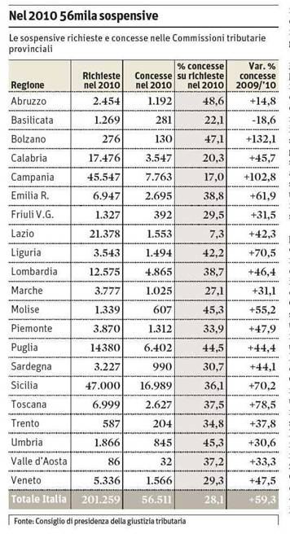
Il sole 24 ore
Da rivedere anche la scansione dei termini

Il fatto che sia allo studio una modifica normativa che preveda l'impossibilità di avviare l'azione esecutiva in pendenza di istanza di sospensione (si veda l'articolo in alto) avvia a risoluzione la questione più rilevante relativa agli atti di accertamento che verranno emanati dal prossimo 1° luglio. La norma (articolo 29, lettera b, del Dl 78/2010) attualmente stabilisce che gli importi dovuti con gli atti di accertamento sono affidati in carico all'agente della riscossione, anche ai fini dell'esecuzione forzata, decorsi trenta giorni dal termine per la presentazione del ricorso.

In sostanza, poiché il contribuente può presentare istanza di sospensione dell'esecuzione dell'atto alla commissione tributaria provinciale (articolo 47 del Dlgs 546/1992), va evitato il rischio che la decisione del giudice intervenga, quanto al l'istanza di sospensione, dopo che il patrimonio del contribuente risulta essere stato "aggredito" da parte dell'agente della riscossione.

Nelle nuove disposizioni che entreranno in vigore dal prossimo 1° luglio sarebbero opportune altre modifiche. Ad esempio, è inutile dire che l'atto di accertamento diviene esecutivo trascorsi sessanta giorni dalla notifica, se poi viene stabilito che il contribuente deve adempiere entro il termine di proposizione del ricorso. Quest'ultimo termine può essere anche di 150 giorni, in presenza di istanza di accertamento con adesione (qui, ai "canonici" sessanta giorni per proporre ricorso, si sommano i novanta giorni conseguenti all'istanza di adesione) e, addirittura, di 196 giorni in presenza di istanza di accertamento con adesione e di pausa feriale dal 1° agosto al 15 settembre. Sarebbe quindi meglio prevedere che l'atto di accertamento diviene esecutivo nel termine previsto per la proposizione del ricorso.

Una questione molto rilevante è inoltre quella relativa alla situazione che legittima attualmente la previsione del ruolo straordinario. Sparendo il ruolo si stabilisce che in presenza di fondato pericolo per il positivo esito della riscossione, quest'ultima può essere affidata ad Equitalia per l'integrale importo (comprensivo di imposte, sanzioni ed interessi) anche prima del termine per la proposizione del ricorso. Al di là di alcune questioni legate alla tempistica dell'azione dell'agente della riscossione, si segnala la norma dimentica di indicare dove deve essere rappresentato che vi è fondato pericolo per la riscossione. Il tutto, infatti, dovrà essere riportato nell'atto di accertamento. Ma soprattutto viene trascurato completamente il fatto che il ruolo straordinario deve essere motivato a pena di nullità. Si impone quindi una norma che stabilisca che la procedura del ruolo straordinario inserita nell'atto di accertamento deve essere motivata a pena di nullità dell'azione dell'agente della riscossione.

Italia oggi
L'applicazione per il 2011 del meccanismo deve fare i conti con gli adempimenti dichiarativi
Cedolare, acconto previsionale
Non viene meno l'obbligo di anticipo delle imposte
di Andrea Bongi e Fabrizio G. Poggiani

L'acconto 2011 della «cedolare secca» non fa venire meno l'obbligo dell'anticipo delle imposte sui redditi, sulle medesime unità alle quali si applica l'imposta sostitutiva.

Infatti, la riduzione degli acconti irpef dovuti per l'anno 2011 può essere legittimamente operata dal contribuente, ma solo su base «previsionale».

Ciò può comportare, in caso di errori nella riduzione degli stessi, l'esposizione del contribuente alle sanzioni ordinariamente previste dalle vigenti disposizioni per le ipotesi di omesso o insufficiente versamento delle somme dovute in acconto.

Dalla lettura del recente e atteso provvedimento dello scorso 7 aprile, preannunciato con il comunicato del 6 aprile (Italia Oggi, 7 e 8/04/2011) e dal dlgs n. 23/2011 non vi sono, almeno per ora, disposizioni che esonerano i contribuenti dal versamento degli acconti Irpef e delle relative addizionali sui redditi da locazione per i quali si decide, con decorrenza dall'anno 2011, per l'applicazione della nuova imposta sostitutiva, introdotta dal dlgs n. 23/2011.

Nel 2011 si potrebbe, infatti, avere un doppio versamento in acconto sul medesimo reddito da locazione; una volta in misura pari all'85% dell'imposta cedolare complessivamente dovuta ed una seconda volta a titolo di Irpef e addizionali sulla base del «metodo storico» emergente dalla dichiarazione dei redditi.

Risulta fin troppo ovvio che il contribuente può «autoridursi» l'acconto delle imposte sui redditi, in considerazione del fatto che nel 2011 i redditi da locazioni abitative non concorreranno alla formazione del reddito complessivo imponibile, ma è altrettanto ovvio che un errore in tale autoriduzione può costare caro e comportare l'applicazione delle sanzioni in misura pari al 30%, oltre interessi, sulle minori somme a tale titolo versate.

Continuano, dunque, ad emergere nuove implicazioni dall'introduzione del nuovo regime dell'imposta sostitutiva che devono essere gestite con particolare attenzione.

Le soluzioni al problema possono essere più di una.

In primo luogo, si potrebbe optare per il rinvio circa la decisione della riduzione degli acconti Irpef 2011 alla seconda rata del versamento da effettuarsi, nella misura del 60% del totale, entro il 30/11/2011.

In quella sede, infatti, il contribuente può avere maggiori certezze circa l'entità del reddito Irpef complessivo ed i rischi riconducibili all'autoriduzione dell'acconto potrebbero essere di conseguenza estremamente ridotti.

In secondo luogo, si potrebbe comunque optare per il versamento degli acconti Irpef su base storica, contando comunque sul fatto che se il reddito complessivo 2011 sarà minore di quello 2010, l'eventuale credito Irpef potrà tranquillamente essere utilizzato anche in compensazione della stessa cedolare secca che si renderà dovuta a titolo di saldo.

Per quanto concerne il profilo sanzionatorio, come anticipato e in assenza di chiarimenti specifici sul punto evidenziato, è opportuno ricordare che l'omesso, carente o tardivo versamento degli acconti da parte del contribuente determina l'applicazione di specifiche sanzioni, le quali possono essere ridotte soltanto nel caso in cui sia lo stesso contribuente ad attivarsi tempestivamente per rimediare al proprio inadempimento, attraverso l'utilizzo dell'istituto del cosiddetto «ravvedimento operoso».

Di conseguenza, nel caso di specie e in assenza degli auspicati chiarimenti sul tema dell'obbligo o meno del versamento dell'acconto Irpef 2011 riferibile alle unità immobiliari per le quali trova l'applicazione l'imposta sostitutiva (cosiddetta «cedolare secca»), in caso di omesso, insufficiente o ritardato versamento degli acconti si rende applicabile la sanzione amministrativa pari al 30% dell'importo non versato o versato in ritardo oltre agli interessi, di cui all'art. 20, dpr n. 602/73.

In alternativa il contribuente potrà, di propria iniziativa e, necessariamente, prima che si siano verificati accessi, ispezioni, verifiche o altre attività amministrative di accertamento, utilizzare le disposizioni di cui all'art. 13, dlgs n. 472/97, recanti la disciplina del «ravvedimento operoso», con la riduzione della sanzione, modulata in base al termine breve (entro i 30 giorni) o lungo (oltre 30 giorni ed entro il termine di presentazione della dichiarazione in cui la violazione è stata commessa), con applicazione delle nuove entità (in rialzo, rispettivamente al 3 e al 3,75%), in vigore dallo scorso 1° febbraio, oltre agli interessi moratori al tasso legale, con maturazione giorno per giorno.

Italia oggi
Gli aggiornamenti catastali entro il 30 aprile
I proprietari e titolari di diritti reali sugli immobili che non risultano censiti in catasto o che hanno perso determinati requisiti, come quelli di ruralità, dovranno presentare la dichiarazione di aggiornamento entro il prossimo 30 aprile (che cade di sabato).

Con il comma 5-bis, dell'articolo 2, del dl 29/12/2010 n. 225, convertito con la legge del 26/2/2011 n. 10, in vigore dal 27 febbraio 2011, il legislatore ha ulteriormente prorogato al 30 aprile prossimo, il termine fissato inizialmente al 31/12/2010, dall'articolo 19, dl n. 78/2010 e successivamente individuato nel 31 marzo scorso, per la regolarizzazione dei cosiddetti immobili fantasma.

Peraltro, sul punto siamo ancora in attesa della norma di interpretazione autentica che confermi la presenza della ruralità delle costruzioni al solo rispetto dei requisiti indicati dalle disposizioni appena richiamate, a prescindere dall'accatastamento degli stessi nelle categorie «A/6» e «D/10», peraltro non assegnabili e/o cadute in disuso (sul tema, si veda Agenzia del territorio, circolare n. 96/T del 1998, n. 7/T del 2007, nota n. 10933 del 2010, audizione del Direttore del 22/2/2011 e Agenzia delle entrate, circolare n. 50/E del 2000)

Infatti, il 16 febbraio scorso alla Camera dei deputati è stato licenziato il testo unificato delle proposte di legge AA.CC. 41-320-321-605-2007-2115-2932, recante «Disposizioni in favore dei territori di montagna» che è attualmente all'esame del Senato (A.S. 2566); la definitiva prescrizione sancita da detta interpretazione è che «_ non si considerano fabbricati le unità immobiliari, anche iscritte o iscrivibili nel catasto fabbricati, indipendentemente dalla categoria catastale, per le quali ricorrono i requisiti di ruralità, di cui all'articolo 9 del decreto legge 30 dicembre 1993 n. 557, convertito, con modificazioni, dalla legge 26 febbraio 1994, n. 133 e successive modificazioni_».

Come detto, il decreto «milleproroghe» ha fatto slittare ulteriormente il termine per la regolarizzazione al prossimo 30 aprile, dovendo evidenziare che non si tratta di una vera e propria sanatoria, con la conseguenza che restano aperti problemi inerenti al potenziale recupero di imposte, sanzioni, interessi e tributi pregressi da parte dell'Amministrazione finanziaria e degli enti comunali; si ricorda, infatti, che il decreto di proroga ha anche disposto che gli effetti «fiscali» delle nuove rendite attribuite, fatta salva la possibilità di dimostrare in autotutela ed a cura del contribuente una diversa decorrenza, decorrono dall'1/1/2007.

Entro la nuova scadenza, i titolari di diritti sugli immobili dovranno presentare, ai fini tributari, la relativa dichiarazione di aggiornamento catastale, mentre il Territorio, in data successiva, comunicherà agli enti comunali le dichiarazioni di accatastamento al fine di effettuare tutti i controlli di conformità necessari e fornirà al collegio provinciale dei geometri (ItaliaOggi, 15/4/2011) l'elenco delle particelle risultate non conformi, in quanto il Consiglio nazionale (mediante convenzione ad hoc) si è reso disponibile a garantire il buon esito dell'operazione di regolarizzazione, utilizzando uno specifico software, stante il fatto che l'agenzia potrà surrogarsi al contribuente inerte, naturalmente con addebito delle spese a carico di quest'ultimo (Agenzia del territorio, circolare 3/T del 2010).

Infine, appare chiaro che, oltre all'addebito delle spese appena indicate per il professionista che procede nella regolarizzazione della costruzione, alle imposte (e tributi) pregresse, scatteranno le sanzioni, di cui all'art. 31, r.d.l. n. 652 del 1939, a cui si aggiungono gli oneri determinati (Italia Oggi, 20/04/2011) dal Territorio con il provvedimento del 19/04/2011, protocollo n. 24826.

Fabrizio G. Poggiani

Venerdi 22 aprile
Il Sole 24 ore
Cedolare sulle pertinenze «unite»
I garage e le cantine vanno compresi nel contratto relativo all'immobile principale

Se si vuole applicare la cedolare secca ai canoni derivanti dalla locazione delle pertinenze occorre che l'affitto sia "congiunto" a quello dell'abitazione. Questo potrebbe comportare l'esigenza di riformulare in forma unitaria i contratti attuali. Inoltre, il fatto che il locatore sia soggetto diverso dal titolare dell'immobile potrebbe costituire causa ostativa all'opzione.

Alla cedolare possono accedere solo le locazioni di immobili abitativi effettuate non in regime d'impresa o di lavoro autonomo. Il beneficio è esteso alle pertinenze «locate congiuntamente all'abitazione». Interpretata alla lettera, la previsione sembra imporre la redazione di un contratto unitario che comprenda sia l'abitazione sia le pertinenze. Non dovrebbero quindi rientrarvi le ipotesi in cui le parti hanno inizialmente pattuito l'affitto del bene principale e in un secondo momento quello della pertinenza (garage, box auto, cantine, eccetera). La previsione è probabilmente pensata per facilitare il controllo documentale della qualifica pertinenziale. Per fruire dell'agevolazione, bisognerà dunque considerare la possibilità di "fondere" gli accordi all'interno di un unico contratto. Si ritiene che la possibilità di includere le pertinenze sia condizionata dalla scelta fatta per l'unità principale abitativa. Ferma restando l'esigenza del contratto unitario, l'imposta sostitutiva sulla pertinenza troverà applicazione solo è stata effettuata la scelta per l'immobile principale.

Nulla è detto sulla nozione di pertinenza. Il riferimento dovrebbe essere la nozione civilistica, contenuta negli articoli 817 e seguenti del Codice civile, che non pone limitazioni né sul numero di unità immobiliari né sulla loro categoria catastale di appartenenza. Ciò che conta è che si tratti di beni posti a servizio o ornamento dell'abitazione.

Nell'articolo 3 del Dlgs 23/2011, inoltre, si prevede, al comma 1, che l'opzione sia esercitata dal proprietario o titolare di diritto reale sull'immobile, mentre nei successivi commi 2 e 11 la scelta è rimessa al locatore.

Potrebbe però accadere che il locatore non coincida con il titolare del bene. Si pensi ad esempio al comodatario a ciò autorizzato dal proprietario. Soccorre al riguardo l'indicazione contenuta nel punto 1.1 del provvedimento delle Entrate del 7 aprile, in cui si legge che l'opzione deve essere esercitata dal locatore «persona fisica, proprietario o titolare di diritto reale di godimento sull'immobile». Il locatore non proprietario non può esprimere la scelta per la cedolare, e cioè sembra impedire del tutto l'accesso al regime agevolato.

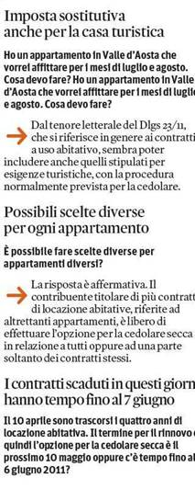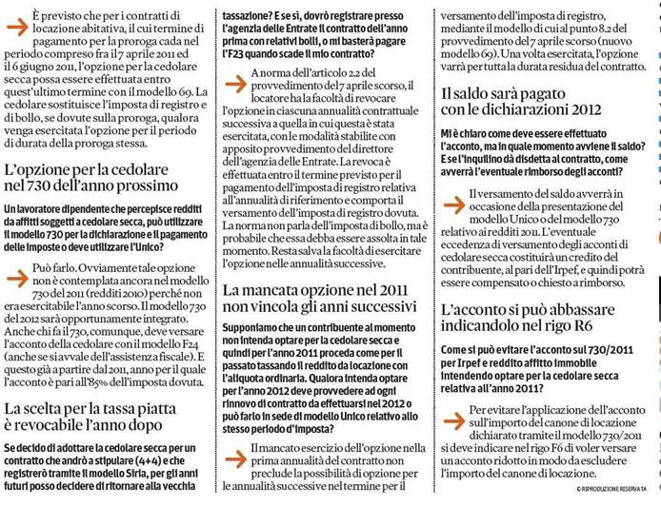

ItaliaOggi
IMPOSTE E TASSE
La verifica sulla notifica spetta al giudice tributario
La verifica dell'invalidità del processo di notifica dell'avviso di accertamento compete

esclusivamente al giudice tributario. La Corte di cassazione nulla può sindacare, in quanto trattasi di un accertamento di fatto rimesso al giudice di merito. Gli «ermellini», peraltro, non potrebbero neppure procedere ad un esame diretto degli atti, ai fini del controllo di un eventuale «error in procedendo», poiché la notifica dell'avviso di ricevimento non costituisce un atto del processo tributario, ma riguarda solo un presupposto ai fini dell'impugnabilità della cartella esattoriale davanti la Ctp. A ribadirlo è stata la sezione tributaria civile della Suprema corte con la sentenza n. 08684/11, depositata il 15 aprile 2011. L'amministrazione finanziaria si era rivolta al «Palazzaccio» per la cassazione di una sentenza della Ctr Campania, la quale, allineandosi ai giudici di prime cure, aveva accolto le ragioni di un contribuente che ricorreva contro una cartella emessa dal Fisco a seguito della mancata impugnazione dell'avviso di accertamento. Ciò in quanto il soggetto aveva trasferito la propria residenza in un altro comune prima della notifica della contestazione tributaria. L'Agenzia delle entrate sosteneva (anche in sede di legittimità) che il messo notificatore avesse effettuato le dovute ricerche anagrafiche, ma che dagli atti rilasciati dall'ufficio comunale la residenza del contribuente al momento della notifica risultava ancora presso la vecchia abitazione. I giudici della sezione tributaria rilevano tuttavia la propria incompetenza ad intervenire sul tema. «La discordanza tra la residenza del contribuente, risultante dagli atti in possesso dell'amministrazione, e quella risultante dalle certificazioni dello stato civile», si legge nella sentenza, «ovvero le discrasie rilevabili tra certificazioni anagrafiche contrastanti costituiscono questioni di fatto, come tali demandate alla valutazione esclusiva del giudice di merito». Né trova applicazione l'articolo 60, comma 3 del dpr n. 600/73: quest'ultimo, che nella versione temporalmente vigente rendeva operativo il cambio di residenza dal 60° giorno successivo alla variazione anagrafica, è stato infatti espunto dall'ordinamento a seguito di declaratoria di illegittimità costituzionale della norma, operata dalla sentenza n. 360/2003 della Consulta (oggi, per effetto del dl n. 223/2006, il termine previsto è di 30 giorni). Da qui il rigetto del ricorso promosso dall'amministrazione finanziaria.

Valerio Stroppa
ItaliaOggi
IMPOSTE E TASSE
Il versamento della somma come acconto potrebbe consentire la determinazione di tutto il dovuto
Cedolare con pianificazione fiscale
Canone da assumere al lordo della deduzione al 15%

di Duilio Liburdi

Pianificazione fiscale subito al via per gli acconti Irpef nel caso di canoni su immobili abitativi: la necessità di versare una somma a titolo di acconto per la cedolare, potrebbe consentire la rideterminazione complessiva di quanto dovuto. Questo mediante lo scorporo degli altri redditi oltre a quelli di locazione immobiliare procedendo alla determinazione isolata delle somme dovute su tali altri redditi. Tenendo conto, peraltro, che ai fini della cedolare secca il canone va assunto al lordo della deduzione forfettaria del 15%. Con ulteriori complicazioni per coloro che presentano il modello 730 e con l'incognita delle procedure di liquidazione della modulistica del prossimo anno. È questa una delle possibili conseguenze derivanti dalla applicazione delle disposizioni contenute nel provvedimento dell'agenzia delle entrate in materia di cedolare secca attuativo dell'articolo 3 del decreto legislativo in materia di federalismo municipale.

I versamenti in acconto della cedolare. Il punto 7 del provvedimento disciplina la tecnica di versamento della cedolare, con particolare rilievo al primo adempimento da effettuare direttamente nel corso dell'anno di entrata in vigore della norma. Si afferma, infatti, che per i contratti in corso nell'anno 2011 il versamento di acconto è pari all'85% dell'imposta dovuta e deve essere effettuato:

- in unica soluzione entro il 30 novembre 2011 se inferiore a 257,52 euro;

- in due rate se l'importo dell'acconto è superiore, rate da suddividere in modo analogo all'Irpef (e dunque il 40% entro giugno o luglio e il 60% entro novembre) con la ulteriore possibilità di rateazione analogamente a quanto previsto in materia di imposte sui redditi.

L'articolazione delle procedure di versamento degli acconti prevede come:

- per i contratti in corso alla data del 31 maggio 2011 e per quelli scaduti ovvero oggetto di risoluzione volontaria prima della predetta data, in presenza delle condizioni prima esaminate, il versamento di acconto è effettuato in due rate;

- per i contratti con decorrenza successiva al 31 maggio 2011, il versamento di acconto viene effettuato in una unica rata entro il 30 novembre 2011;

- per i contratti con decorrenza dal 1° novembre 2011, non è dovuto alcun versamento di acconto.

Le scelte da effettuare. In linea di principio, non appare preclusa la possibilità che il contribuente, una volta liquidata l'imposta dovuta per il periodo di imposta 2010 o meglio, identificato il reddito per lo stesso anno, proceda ad una suddivisione delle categorie di reddito al fine di «isolare» i canoni di locazione sui quali si sceglie l'opzione per la cedolare. Di fatto, dunque, potrebbe accadere che:

- si determini l'Irpef dovuta in acconto sugli altri redditi diversi dai canoni;

- si determini l'ammontare di acconto dovuto per la cedolare. A tale fine, si deve però tenere in considerazione come i canoni devono essere assunti al lordo della deduzione del 15% (nel reddito complessivo confluisce ora il canone al netto della deduzione) e che, essendo la cedolare una imposizione definitiva non è possibile scomputare oneri o detrazioni.

Formulando una ipotesi, laddove il contribuente dichiari in Unico 2011 un reddito imponibile di 50 mila euro di cui 10 euro di canoni di locazione per i quali si sceglie la cedolare, si potrebbe sostenere la determinabilità degli acconti Irpef per il 2011 in modo separato computando:

- 40 mila euro di imponibile per determinare la parte di Irpef dovuta e il conseguente acconto;

- isolare i 10 mila euro di canoni ai quali aggiungere il 15 % sui quali calcolare la cedolare dovuta e determinare l'acconto dell'85%.

Naturalmente, in via prudenziale, il contribuente potrebbe decidere di rispettare la determinazione degli acconti Irpef con il metodo storico assumendo nel reddito complessivo e nella relativa imposta anche i canoni ma, in tale ipotesi, dovrebbe essere versato anche l'85% di acconto riferito alla cedolare. Complessivamente si tratterebbe di un aggravio di imposta complessivo che avrebbe il vantaggio di non esporre il contribuente al rischio di sanzioni nell'ipotesi in cui il sistema di controllo non riesca ad «incrociare» tutti i dati. Pertanto, potrebbe essere sostenuta l'ipotesi di calcolare in modo proporzionale gli acconti tenendo conto delle categorie di reddito. Di fatto, non si tratterebbe di versare l'acconto Irpef assumendo un criterio previsionale ma sostenere che il metodo di determinazione dell'acconto è comunque quello storico mediante un isolamento dei canoni di locazione soggetti a cedolare secca in via opzionale. Tutta questa procedura potrebbe essere maggiormente complessa per i contribuenti che presentano il modello 730 per i quali, evidentemente, l'intervento è quello del sostituto di imposta al quale potrebbe essere richiesto di trattenere un acconto Irpef inferiore a quello risultante dalla liquidazione del modello.

Va infatti considerato come il punto 7.4 del provvedimento del direttore dell'Agenzia delle entrate afferma che il versamento della cedolare secca viene effettuato, in acconto e a saldo, con le modalità stabilite dall'articolo 19 del dlgs n. 241 del 1997 e tale modalità deve essere seguita anche nel 2011 e anche in relazione ai soggetti che si avvalgono dell'assistenza fiscale e presentano la dichiarazione ad un sostituto di imposta o a un Caf o a un professionista abilitato. In generale, appare questa la questione che deve essere risolta mediante un intervento da parte dell'amministrazione finanziaria essendovi anche la necessità di identificazione del codice tributo da utilizzare per il pagamento e tenendo in considerazione come la sommatoria degli acconti Irpef ordinari e della cedolare non dovrebbe comunque comportare una perdita di gettito complessivo. Peraltro, nella normativa, non si riscontra un divieto assoluto all'isolamento delle diverse categorie di reddito e non viene menzionata alcuna previsione analoga, ad esempio, al passaggio dal regime ordinario a quello dei contribuenti minimi. In relazione a tale aspetto, va infatti ricordato come l'articolo 1, comma 117 della legge n. 244 del 2007 precisava che nel caso di passaggio dal regime normale a quello dei minimi ai fini della determinazione dell'acconto Irpef non si rendeva possibile tenere conto delle disposizioni in materia di regime agevolato soggetto, come noto, a un'imposizione definitiva del 20%.

Autore La Repubblica
Federalismo, arriva una nuova stangata

Previsti rincari fino al 600 per cento per i passaggi di proprietà Nel decreto del governo forti aumenti per l'Ipt: è l'Imposta per la trascrizione al Pra ROMA - Stangata federalista per gli automobilisti italiani. Dopo lo sblocco delle addizionali comunali Irpef e l'introduzione della tassa di soggiorno, il decreto legge sul federalismo fiscale regionale e provinciale, approvato in via definitiva il 31 marzo dal Consiglio dei ministri, riserva una amara sorpresa per chi comprerà una autovettura: prima dell'estate scatteranno salati rincari dell'Imposta provinciale di trascrizione, quella che si paga sui passaggi di proprietà delle autovetture nuove e usate. Rincari che arriveranno, in alcuni casi, fino 600% delle attuali tariffe. La sorpresa è contenuta all'articolo 13 (Tributi connessi al trasporto su gomma), comma 5-bis del decreto che sta per uscire sulla Gazzetta Ufficiale. Il decreto dovrà essere oggetto solo di un ulteriore provvedimento attuativo da parte del ministero dell'Economia che entro fine maggio farà scattare gli aumenti. Il testo abolisce il vantaggio fiscale che gli automobilisti hanno oggi quando acquistano un veicolo nuovo o usato da un concessionario: attualmente chi compra un'auto da un soggetto Iva, un concessionario o un salonista, paga semplicemente l'Imposta provinciale di trascrizione (in sigla l'Ipt) in cifra fissa. Varia, a seconda delle province, da 151 a 196 euro ed è indipendente dai kilowatt dell'auto acquistata. Diverso, e più oneroso, è attualmente il trattamento per chi compra un'auto da un privato che non è soggetto all'Iva. Chi segue questa strada (si tratta soltanto del 10 per cento delle transazioni) è tenuto a pagare l'Ipt in modo proporzionale. Se l'auto è sotto i 54 kw (è il caso, ad esempio, di una Fiat Panda) paga 196 euro. Ma se la potenza massima cresce, allora la tassa provinciale sale proporzionalmente fino ad arrivare a prevedere - per un passaggio di proprietà di una Bmw X6, ad esempio - ben 1.026 euro di imposta. Tra circa un mese le cose cambieranno e l'aggravio previsto per chi compra da un privato si allargherà anche a coloro che compreranno auto nuove o usate da un concessionario o da un salonista. Con la nuova norma, i compratori dovranno prepararsia sborsare molto di più di quanto contano di spendere oggi. Solo le piccole utilitarie sotto i 54 kw si salveranno; per le altre auto gli aumenti saranno stratosferici: si andrà, ad esempio, da oltre il 100 per cento per cento in più di Ipt per una Golf Volkswagen, al 423 per cento di una Mercedes Classe Cls, fino al 683 per cento per i fortunati che possono permettersi una Ferrari California. Al di là delle macchine più costose, la gran massa degli aumenti colpirà le medie cilindrate con aumenti che raggiungeranno il 100 per cento. Nel mirino anche le piccole imprese di trasporto: rincari del 300 per cento per gli autocarri oltre gli 80 quintali. Per le Province, di cui molti auspicano l'abolizione, arrivano così nuove risorse: gli aumenti della Ipt dovrebbero consentire di incamerare circa 300-400 milioni che si sommeranno ai circa 3 miliardi che le Province, tra l'imposta sulla Rc auto e Ipt, spremono dall'automobilista. Mentre Tremonti ieri ha annunciato all'Associazione dei Geometri l'arrivo di una semplificazione della Scia (Segnalazione certificata di inizio attività). La Repubblica 22/04/2011 (C.Z.) ed. Nazionale p. 25 ↓ ↑ = Poche armi in mano ai consumatori prefetto o giudice di pace: ecco cosa fare Il vademecum Non serve buttare la multa e non aprire al postino. Meglio una contestazione formale ROMA - Buttare la multa è un atto autolesionistico, in questi tempi di Equitalia efficace riscossore. Lasciare il cartoncino giallo nel comodino non serve più e così non aprire al postino. Se l'indirizzo fiscale corrisponde a quello effettivo, la notifica viene considerata eseguita ed Equitalia procede "in contumacia". Meglio, anche se faticoso, provare a contestare in più sedi una multa che si ritiene illegittima. Con il foglietto giallo si deve ritirare la notifica in posta, al comando dei vigili indicato, alla casa comunale (questo, foglio verde, quando l'atto è diventato cartella esattoriale). Quindi, contestare la multa entro 60 giorni ai vigili (a mano o con raccomandata con ricevuta di ritorno). Sentenze dicono che la notifica parte da quando il multato prende conoscenza dell'atto e non dalla messa in cassetta del cartoncino giallo. Meglio ancora, inviare ricorso alla prefettura (raccomandata con ritorno). Il prefetto ha 210 giorni di tempo: se non risponde ha accolto il ricorso e l'azione di Equitalia non è più legittima. Nel momento in cui l'atto arriva nelle mani dell'agente riscossore bisogna andare nei suoi uffici chiedendo la "relata di notifica": quando e come sono stati contestati i debiti. Si possono scoprire errori formali e sostanziali di vigili e prefetture. Se l'azione del riscossore va avanti è il caso di appellarsi al giudice di pace (raccomandata o a mano), nonostante in alcune città i ritardi degli uffici disarmino ogni ricorso. Di fronte a un'inadempienza dello Stato, il cittadino può rivolgersi a un giudice civile (o al Tar) e poi chiedere risarcimento. Il multato potrebbe contestare la singola multa al giudice di pace, ma non è conveniente visto il contributo da pagare è tra i 41 e i 78 euro. Di ogni ricorso fatto al giudice (su contravvenzione o cartella) il multato informerà Equitalia chiedendo di compilare un foglio di autotutela. Le persone a cui è stata ipotecata casa per un debito inferiore agli8 mila euro possono chiedere la cancellazione dell'ipoteca, come da sentenza della Cassazione. La sentenza non è retroattiva, ma Equitalia si era impegnata a valutare tutti i casi dal 2003. Ancora, il cittadino deve chiedere che fine hanno fatto i suoi ricorsi: meglio accertare eventuali contestazioni accolte prima di pagare.

Il Sole-24 Ore
NORME E TRIBUTI
La cedolare si misura con l'acconto

La cedolare secca sugli affitti entrata in vigore dal 1° gennaio di quest'anno non trova spazio all'interno del modello 730/2011. L'imposta sostitutiva del 20% prevista nel quadro B (colonna 8) relativo ai redditi dei fabbricati è riservata ai soli contratti di affitto di immobili abitativi in provincia dell'Aquila, stipulati in base all'articolo 2, comma 3, della legge 431/98 da soggetti non imprenditori o professionisti.

La cedolare secca disciplinata dal decreto legislativo 23/2011 e dal provvedimento di attuazione pubblicato lo scorso 7 aprile dall'agenzia delle Entrate andrà indicata nel 730 del prossimo anno. Tra gli obblighi di coloro che hanno deciso o che in questi giorni sono sul punto di decidere se optare o meno per la nuova imposta sostitutiva c'è quello del versamento dell'acconto, da effettuarsi autonomamente mediante F24, nella misura dell'85% della cedolare dovuta per il 2011.

Il sostituto d'imposta, il Caf o il professionista che ricevono il 730/2011 non hanno alcun obbligo in merito. Il soggetto che presta assistenza fiscale, infatti, salvo una diversa indicazione del dichiarante, è tenuto a calcolare l'acconto Irpef 2011 secondo il metodo storico, vale a dire tenendo presente l'imposta dovuta per il 2010. Sorge quindi il problema di una "sovrapposizione" di due acconti 2011 relativi al medesimo reddito derivante dagli immobili locati, uno sulla cedolare secca e l'altro sull'imposta dichiarata per il 2010.

Non è stato previsto che l'acconto trattenuto attraverso il 730 "sostituisca" quello dovuto a titolo di cedolare secca. La scelta sul da farsi spetta al contribuente. Se si vuole ridurre la misura dell'acconto Irpef, nel rigo F6 del 730 è possibile indicare un importo diverso da quello "automatico", che andrebbe calcolato escludendo dall'imposta dovuta per il 2010 quella relativa al reddito dei fabbricati per i quali si opta per la cedolare secca. Barrando l'apposita casella nel medesimo rigo, si può anche chiedere che il sostituto non prelevi nulla a titolo di acconto 2011.

L'agenzia delle Entrate non si è ancora espressa sulla legittimità di questa "autoriduzione", cosicchè il versamento di un minor acconto potrebbe essere ritenuto insufficiente (e quindi sanzionabile) in relazione all'Irpef effettivamente dovuta per il 2011. Chi non vuole correre rischi e non fare calcoli, lasciando che il sostituto prelevi l'acconto 2011 calcolato sull'imposta 2010, non perde nulla. L'eventuale eccedenza, infatti, sarà comunque rimborsata con il 730 del prossimo anno.

Se per fine settembre si avrà un'idea più precisa del proprio reddito 2011, si può operare sul secondo acconto. Entro il 30 settembre, infatti, è possibile comunicare al sostituto d'imposta di non voler versare il secondo o unico acconto o di volerlo effettuare in misura inferiore rispetto a quella indicato nel 730-3. Questo vale sia per l'acconto Irpef sia per quello dell'addizionale comunale all'Irpef.

La proprietà intellettuale degli articoli è delle fonti (quotidiani od altro) specificate all'inizio degli stessi; ogni riproduzione totale o parziale del loro contenuto per fini che esulano da un utilizzo di Rassegna Stampa è compiuta sotto la responsabilità di chi la esegue; FINANZA LOCALE MANAGEMENT s.r.l. declina ogni responsabilità derivante da un uso improprio dello strumento o comunque non conforme a quanto specificato nei contratti di adesione al servizio.

